Volume 05. Path Planning and Autonomous Navigation

Chapter 24. Advanced Autonomous Behaviors

24.1 AI-Based Navigation Behaviors
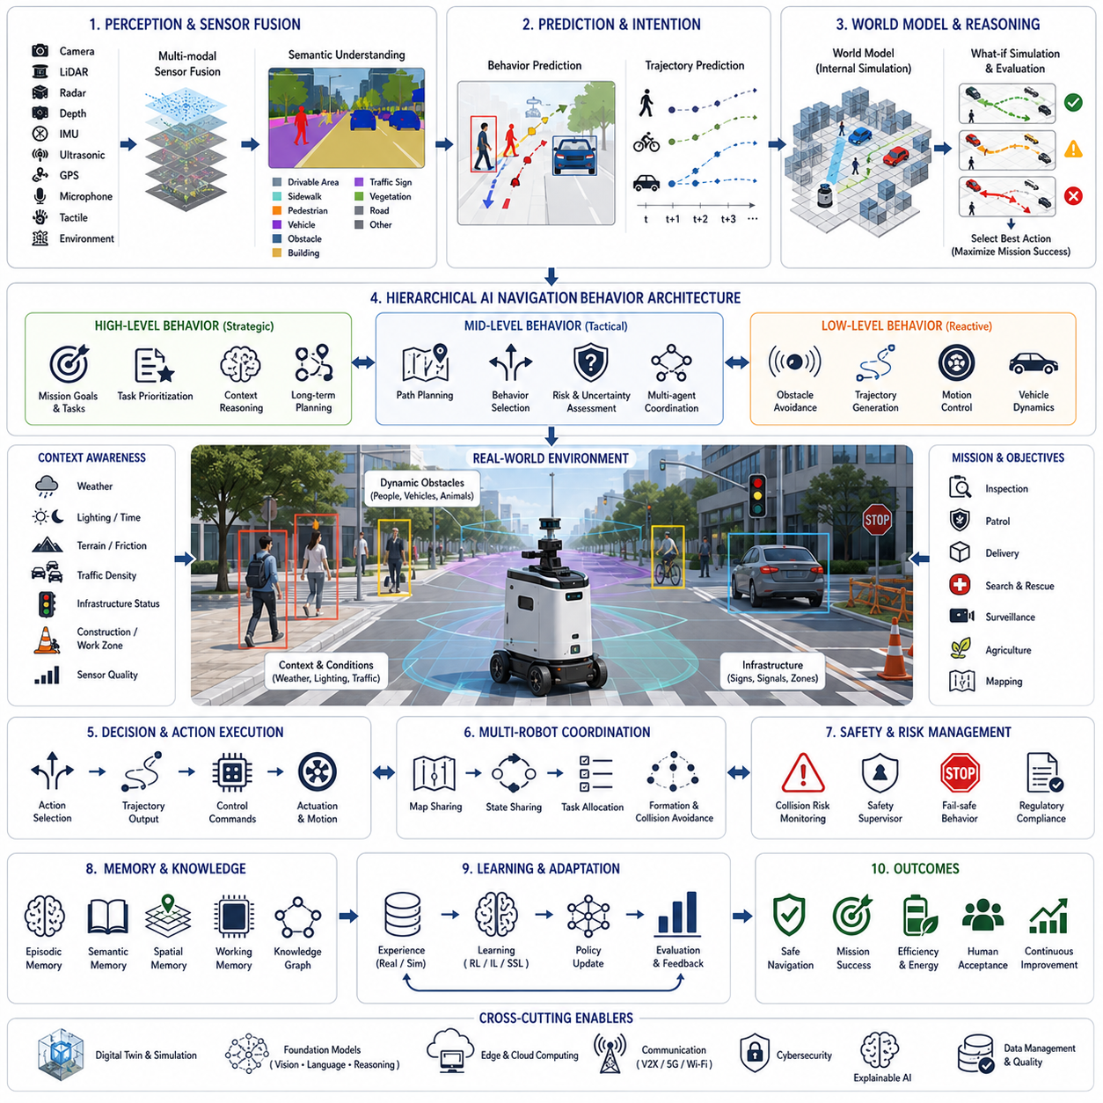
AI 기반 자율주행 행동(AI-Based Navigation Behaviors)은 자율 로봇을 단순히 경로를 따라 이동하는 기계에서 복잡한 실제 환경을 이해하고 해석하며 적응적으로 대응할 수 있는 지능형 에이전트(Intelligent Agent)로 변화시키는 핵심 의사결정 기술이다. 기존의 자율주행은 위치 추정(Localization), 지도 작성(Mapping), 장애물 회피(Obstacle Avoidance), 경로 계획(Path Planning)에 주로 집중하였다. 이러한 기술만으로도 로봇은 안전하게 목적지까지 이동할 수 있지만, 왜 특정 경로를 선택해야 하는지, 주변 객체가 앞으로 어떻게 행동할 것인지, 그리고 변화하는 임무 목표에 따라 어떻게 행동을 바꾸어야 하는지는 이해하지 못한다. AI 기반 자율주행은 인지(Perception), 추론(Reasoning), 예측(Prediction), 학습(Learning), 월드 모델(World Model), 그리고 행동 지능(Behavioral Intelligence)을 하나의 통합된 의사결정 구조로 결합하여 외부 환경과 내부 임무 상태를 지속적으로 평가한다.
자율주행 행동(Navigation Behavior)의 개념은 단순한 이동을 넘어선다. 모든 이동 결정은 임무 목표(Objective), 환경 조건(Environmental Condition), 사회적 상호작용(Social Interaction), 안전 제약(Safety Constraint), 운영 우선순위(Operational Priority), 불확실성(Uncertainty), 그리고 미래 상황에 대한 예측(Future Prediction)에 영향을 받는 행동적 선택이다. 따라서 지능형 로봇은 항상 가장 짧은 경로를 선택하지 않는다. 상황에 따라 보다 안전한 경로, 사회적으로 자연스러운 이동 경로, 에너지 효율이 높은 경로, 검사에 적합한 관찰 위치, 또는 전략적으로 유리한 위치를 선택할 수 있다. 즉 AI 기반 자율주행은 이동을 단순한 제어(Control) 문제가 아니라 인지, 사고, 계획, 실행을 연결하는 지속적인 추론 과정으로 해석한다.
현대의 AI 기반 자율주행 시스템은 계층형 행동 구조(Hierarchical Behavioral Architecture)를 기반으로 동작한다. 하위 계층은 모터 토크(Motor Torque), 조향각(Steering Angle), 바퀴 속도(Wheel Velocity), 액추에이터 동기화(Actuator Synchronization), 차량 동역학(Vehicle Dynamics)을 제어한다. 중간 계층은 장애물 회피, 지역 경로 생성(Local Trajectory Generation), 이동 최적화(Motion Optimization), 환경과의 상호작용을 담당한다. 상위 계층은 임무 목표(Mission Goal), 의미 기반 환경 이해(Semantic Understanding), 작업 우선순위(Task Priority), 환경 상황(Context), 장기적인 운영 목표(Long-Term Objective)를 평가한다. 최근에는 파운데이션 모델(Foundation Model)과 월드 모델(World Model)이 가장 상위의 인지 계층을 담당하면서 추상적인 목표(Abstract Goal), 미래 결과(Future Consequence), 사람의 의도(Human Intention), 그리고 다양한 행동 전략을 비교하여 최적의 자율주행 행동을 선택할 수 있게 되었다. 이러한 계층 구조는 실시간 응답성과 장기적인 전략적 판단을 동시에 가능하게 한다.
인지(Perception)는 모든 자율주행 행동의 기반이다. 로봇은 카메라(Camera), 라이다(LiDAR), 레이더(Radar), 깊이 카메라(Depth Camera), 관성측정장치(IMU, Inertial Measurement Unit), 초음파 센서(Ultrasonic Sensor), GPS, 마이크(Microphone), 촉각 센서(Tactile Sensor), 환경 센서를 통해 지속적으로 주변 정보를 수집한다. 그러나 개별 센서는 주변 환경의 일부만 관찰할 수 있다. 따라서 AI는 멀티모달 센서 융합(Multi-Modal Sensor Fusion)을 수행하여 서로 다른 센서 데이터를 하나의 통합된 환경 표현(Environment Representation)으로 결합한다. 이 환경 모델은 객체(Object), 이동 가능한 공간(Free Space), 지형(Terrain), 동적 장애물(Dynamic Obstacle), 환경 상태, 시설물(Infrastructure), 그리고 의미 정보(Semantic Context)를 동시에 포함하며, 이후의 행동 추론은 이러한 통합 환경 모델을 기반으로 수행된다.
의미 기반 인지(Semantic Perception)는 자율주행 행동을 근본적으로 변화시킨다. 기존 시스템은 단순히 공간이 비어 있는지 또는 장애물이 있는지만 판단했다. 그러나 의미 기반 인지는 사람(Pedestrian), 차량(Vehicle), 자전거(Bicycle), 계단(Stair), 보도(Sidewalk), 도로(Road), 건물(Building), 문(Door), 엘리베이터(Elevator), 충전소(Charging Station), 교통 표지판(Traffic Sign), 제한 구역(Restricted Area), 비상구(Emergency Exit), 작업 구역(Work Zone), 식생(Vegetation) 등 다양한 객체와 공간의 의미를 이해한다. 이러한 의미 정보는 행동 정책(Behavior Policy)에 직접적인 영향을 준다. 예를 들어 학교 주변에서는 자동으로 속도를 줄이고, 비상구를 막지 않으며, 어린이와는 더 큰 안전거리를 유지하고, 이상 상태가 감지된 산업 설비 주변에서는 검사 우선순위를 높이는 등의 행동을 수행한다. 의미 기반 환경 이해는 자율주행을 단순한 기하학적 이동에서 상황을 이해하는 행동으로 발전시킨다.
행동 예측(Behavior Prediction)은 AI 기반 자율주행의 또 다른 핵심 요소이다. 실제 환경에서는 사람, 차량, 동물, 다른 로봇과 같이 계속 움직이는 객체들이 존재한다. AI는 과거 이동 이력(Historical Observation), 사회적 상호작용(Social Interaction), 의도 추정(Intention Prediction), 환경 정보, 확률적 추론(Probabilistic Reasoning)을 이용하여 주변 객체의 미래 이동을 예측한다. 이러한 예측은 충돌이 발생하기 전에 위험을 미리 인식하고, 혼잡한 환경에서도 자연스럽고 협조적인 이동을 가능하게 한다.
사람 중심 자율주행(Human-Aware Navigation)은 로봇이 산업 현장을 넘어 공공 환경에서 활동하기 시작하면서 매우 중요한 기술이 되었다. 사람은 단순히 충돌만 피하는 것이 아니라 적절한 개인 공간(Personal Space), 예측 가능한 이동(Predictable Movement), 양보(Yielding), 줄서기(Queue), 문화적 행동 규범(Cultural Convention)을 기대한다. AI는 사람의 이동 방향, 속도, 시선, 그룹 형성(Group Formation), 감정 상태(Emotional State), 향후 행동을 추정하고, 이러한 정보를 이용하여 사회적으로 자연스러운 이동 경로를 생성한다. 사회적 자율주행(Social Navigation)은 안전성뿐 아니라 편안함(Comfort), 효율성(Efficiency), 시민 수용성(Acceptance)까지 함께 고려한다.
환경 상황(Context)은 자율주행 행동을 지속적으로 변화시킨다. 비, 눈, 안개, 조명, 노면 마찰력, 지형, 교통량, 가시거리, 시간대, 임무 긴급도, 시설 상태는 모두 행동 결정에 영향을 미친다. 폭우는 센서 신뢰도를 낮추고 제동 거리를 증가시키며, 눈은 노면 마찰을 변화시키고, 안개는 시야를 제한하며, 야간은 인지 성능을 변화시킨다. AI는 이러한 환경 정보를 분석하여 속도 제한, 장애물 안전거리, 위치 추정 신뢰도, 센서 활용 비율, 경로 선택 전략을 자동으로 조정한다.
목표 지향 행동(Goal-Directed Behavior)은 AI 기반 자율주행을 기존 방식과 구별하는 핵심 요소이다. 기존 경로 계획은 이동 거리나 시간을 최소화하는 것을 목표로 하지만, AI 기반 행동 계획은 임무 성공(Mission Success)을 최우선으로 한다. 검사 로봇은 가장 짧은 경로보다 센서 시야가 가장 좋은 위치를 선택하고, 순찰 로봇은 전략적인 관찰 지점을 우선적으로 방문하며, 배송 로봇은 배송 시간과 보행자 혼잡도를 동시에 고려한다. 구조 로봇(Search-and-Rescue Robot)은 생존 가능성이 높은 지역을 우선적으로 탐색하고, 농업 로봇은 토양 손상을 최소화하면서 전체 농경지를 효율적으로 관리한다. 따라서 임무 목표는 자율주행 행동을 지속적으로 변화시키는 핵심 요소가 된다.
강화학습(Reinforcement Learning)은 명시적인 규칙을 작성하지 않고 경험을 통해 행동을 학습하는 대표적인 방법이다. 강화학습 에이전트는 시뮬레이션 환경에서 반복적으로 행동하고, 성공 여부에 따라 보상(Reward)을 받으며 장기적으로 가장 높은 성능을 얻는 행동 정책을 학습한다. 보상 함수는 안전성, 효율성, 에너지 절약, 사회적 행동, 임무 성공률, 관찰 품질, 시스템의 강인성 등을 포함한다. 대규모 시뮬레이션은 현실에서 재현하기 어려운 수백만 개의 주행 상황을 경험하게 하며, 학습된 정책은 도메인 적응(Domain Adaptation)을 거쳐 실제 환경으로 이전된다.
모방학습(Imitation Learning)은 사람의 행동을 직접 학습하는 방법이다. 전문가가 복잡한 환경에서 로봇을 운전하면 AI는 센서 입력, 제어 명령, 의사결정 순서, 상황 정보를 함께 학습한다. 행동 복제(Behavior Cloning)는 관찰과 행동 사이의 관계를 직접 학습하며, 역강화학습(Inverse Reinforcement Learning)은 전문가의 행동을 설명하는 보상 함수를 추정하여 새로운 상황에서도 일반화할 수 있도록 한다. 이러한 사람의 경험은 실제 환경에서 AI가 빠르게 적응하도록 돕는다.
월드 모델(World Model)은 미래를 예측하는 내부 시뮬레이터(Internal Simulator)의 역할을 수행한다. 로봇은 현재 센서 정보에만 반응하지 않고 내부에서 미래 환경을 시뮬레이션한다. 여러 후보 경로를 월드 모델 안에서 미리 실행하여 장애물 이동, 환경 변화, 임무 진행, 에너지 소비, 통신 품질, 운영 위험을 예측한 후 실제 행동을 선택한다. 이러한 내부 시뮬레이션은 장기적인 계획(Long-Horizon Planning)의 정확도를 크게 향상시킨다.
파운데이션 모델(Foundation Model)은 언어(Language), 비전(Vision), 추론(Reasoning), 기억(Memory), 계획(Planning)을 하나의 구조로 통합하여 행동 지능을 더욱 확장한다. 예를 들어 “혼잡한 구역을 피하면서 모든 비상구를 점검하라” 또는 “해가 진 이후에는 밝은 조명을 따라 주차장을 순찰하라”와 같은 자연어 명령을 이해하고, 이를 공간 정보와 의미 정보, 임무 목표에 연결하여 행동을 생성할 수 있다. 따라서 새로운 임무도 별도의 프로그래밍 없이 수행할 수 있는 유연성이 크게 향상된다.
기억(Memory)은 적응형 자율주행에서 중요한 역할을 한다. 에피소드 기억(Episodic Memory)은 특정 장소에서 발생했던 성공과 실패 경험을 저장한다. 의미 기억(Semantic Memory)은 객체와 시설에 대한 일반적인 지식을 저장하며, 공간 기억(Spatial Memory)은 지도와 랜드마크, 이동 가능 영역을 저장한다. 작업 기억(Working Memory)은 현재 의사결정에 필요한 임시 정보를 유지한다. AI는 이러한 기억을 통합하여 시간이 지날수록 더욱 우수한 자율주행 행동을 생성한다.
불확실성 추정(Uncertainty Estimation)은 지능형 행동에서 매우 중요한 요소이다. 모든 센서는 오차를 가지며, 위치 추정과 미래 예측에도 항상 불확실성이 존재한다. AI는 위치 정확도, 장애물 예측, 환경 이해, 행동 결과에 대한 신뢰도를 지속적으로 계산한다. 불확실성이 증가하면 로봇은 속도를 줄이고, 추가 관측을 수행하며, 센서를 재배치하거나, 보다 안전한 경로를 선택한다. 이러한 위험 기반 계획(Risk-Aware Planning)은 지나친 자신감으로 인한 위험한 행동을 방지한다.
에너지 기반 자율주행(Energy-Aware Navigation)은 현재 배터리 상태와 미래 임무를 동시에 고려한다. 배터리 용량, 계산 부하, 센서 사용량, 통신량, 지형 난이도, 임무 시간을 이용하여 예상 전력 소비를 계산한다. 따라서 단기적인 작업 효율보다 장기적인 임무 성공률을 높이는 방향으로 행동을 선택한다. 로봇은 필요에 따라 완만한 지형, 낮은 속도, 짧은 통신 거리, 중간 충전 기회를 선택하여 전체 임무를 성공적으로 수행한다.
다중 로봇 협력(Multi-Robot Coordination)은 개별 로봇을 넘어 집단 지능(Collective Intelligence)을 형성한다. 여러 로봇은 위치 정보, 환경 지도, 계획된 경로, 작업 분담, 미래 행동을 서로 공유한다. 편대 주행(Formation Control), 영역 분할(Coverage), 공동 운반(Cooperative Transportation), 교통 협상(Traffic Negotiation), 작업 재분배(Task Redistribution) 등 다양한 협력 행동이 가능하다. AI는 개별 로봇이 아니라 플릿(Fleet) 전체의 효율을 최적화하며, 공유된 월드 모델은 불필요한 중복 작업과 통신을 줄인다.
안전성(Safety)은 어떤 상황에서도 가장 중요한 행동 원칙이다. AI 기반 자율주행은 충돌 가능성, 시스템 상태, 위치 신뢰도, 환경 위험, 기계적 한계, 통신 상태, 규제 조건을 지속적으로 평가한다. 독립적인 안전 감시기(Safety Supervisor)는 위험이 일정 수준을 초과하면 임무 계획과 무관하게 행동을 중단하거나 변경한다. 형식 검증(Formal Verification), 실시간 모니터링(Runtime Monitoring), 중복 센서(Redundant Sensor), 비상 안전 행동(Fail-Safe Behavior)은 적응형 AI가 항상 안전하게 동작하도록 보장한다.
설명 가능한 AI(Explainable AI)는 행동 지능이 발전할수록 더욱 중요해지고 있다. 운영자는 왜 특정 경로를 선택했는지, 왜 특정 지역을 피했는지, 왜 속도를 줄였는지, 왜 임무를 중단했는지를 이해해야 한다. 설명 가능한 AI는 환경 정보, 임무 목표, 불확실성, 미래 예측을 이용하여 행동 결정 과정을 사람이 이해할 수 있는 형태로 제시한다. 이러한 투명성은 운영자의 신뢰를 높이고 디버깅과 규제 준수를 쉽게 만들어 준다.
지속학습(Continual Learning)은 자율주행 행동을 시간이 지날수록 발전시킨다. 도로 환경은 공사, 계절 변화, 교통 패턴 변화, 시설 노후화, 임무 변경에 따라 계속 변화한다. AI는 새로운 경험을 지속적으로 학습하면서도 기존 지식을 유지한다. 경험 재생(Replay), 기억 통합(Memory Consolidation), 파라미터 분리(Parameter Isolation), 모듈형 학습(Modular Learning)은 기존 지식이 사라지는 재앙적 망각(Catastrophic Forgetting)을 방지한다. 이를 통해 로봇은 전체 시스템을 다시 학습하지 않고도 장기간 환경 변화에 적응할 수 있다.
디지털 트윈(Digital Twin)은 자율주행 행동을 개발하고 검증하는 가장 이상적인 환경이다. 고정밀 시뮬레이션은 실제 환경의 구조, 동적 객체, 기상 조건, 조명, 센서 특성, 통신망, 차량 동역학을 재현한다. 수백만 개의 다양한 시나리오를 안전하게 시험할 수 있으며, 강화학습, 행동 검증, 스트레스 테스트, 정책 최적화 모두 디지털 트윈에서 수행될 수 있다. 이후 검증된 행동 정책만 실제 로봇에 적용된다.
AI 기반 자율주행의 성능 평가는 단순한 경로 계획 성능을 넘어선다. 임무 성공률, 안전성, 이동의 부드러움, 에너지 효율, 위치 정확도, 사회적 행동 적합성(Social Compliance), 사람의 편안함(Human Comfort), 장애물 예측 정확도, 불확실성 추정 정확도, 계산 효율, 장애 복구 능력, 적응성, 지속학습 성능 등을 종합적으로 평가한다. 또한 실내 시설, 산업 현장, 병원, 공항, 도시 환경, 재난 지역, 농업 환경 등 다양한 환경에서 일반화 성능을 검증하여 특정 환경에만 최적화되지 않도록 한다.
대표적인 적용 사례를 살펴보면, 대규모 제조 공장에서 자율 검사 로봇이 생산 설비를 점검하는 상황을 생각할 수 있다. 로봇은 “생산을 방해하지 않으면서 핵심 설비를 우선 점검하라”라는 자연어 명령을 받는다. 파운데이션 모델은 이를 해석하여 핵심 설비, 비상구, 안전 장비, 유지보수 통로를 우선 목표로 설정한다. 멀티모달 센서 융합은 라이다, RGB 카메라, 열화상 카메라, 설비 센서, 작업자 위치를 통합하여 환경을 이해한다. 사람 중심 자율주행은 작업자의 이동을 예측하여 생산을 방해하지 않도록 이동한다. 행동 계획기는 유지보수 통로가 일시적으로 혼잡한 것을 발견하고, 조금 더 긴 경로이지만 검사 효율이 높은 우회 경로를 선택한다. 월드 모델은 앞으로 통로 혼잡이 줄어들 것을 예측하여 해당 지역의 점검을 나중으로 미룬다. 동시에 에너지 기반 계획은 현재 배터리만으로도 전체 임무를 완료할 수 있음을 계산한다. 검사 도중 열화상 카메라가 특정 설비의 이상 발열을 발견하면 AI는 즉시 주변 작업보다 해당 설비를 우선적으로 조사하며 여러 방향에서 추가 영상을 수집한 후 높은 신뢰도의 진단 정보를 유지보수 엔지니어에게 전달한다. 다른 검사 로봇은 인접 설비를 자동으로 분담하여 중복 검사를 방지한다. 임무 종료 후에는 이번 경험이 에피소드 기억에 저장되어 향후 유사한 상황에서 더욱 효율적인 행동을 수행할 수 있게 된다. 또한 모든 행동 결정 과정은 설명 가능한 AI 형태로 기록되어 엔지니어가 사후 분석을 수행할 수 있다.
이 사례는 AI 기반 자율주행 행동이 단순한 이동 계획(Motion Planning)을 훨씬 넘어선다는 사실을 보여준다. 이는 인지(Perception), 의미 이해(Semantic Understanding), 미래 예측(Prediction), 추론(Reasoning), 학습(Learning), 기억(Memory), 월드 모델(World Model), 파운데이션 모델(Foundation Model), 불확실성 추정(Uncertainty Estimation), 사람과의 상호작용(Human Interaction), 다중 로봇 협력(Multi-Robot Cooperation), 디지털 트윈(Digital Twin), 지속학습(Continual Learning)을 하나의 통합된 인지 아키텍처(Cognitive Architecture)로 결합하여 자율 의사결정을 수행하는 기술이다. 앞으로 체화형 인공지능(Embodied AI), 로보틱스 파운데이션 모델(Robotics Foundation Model), 인과 추론(Causal Reasoning), 멀티모달 월드 모델(Multimodal World Model), 자기지도학습(Self-Supervised Learning), 평생학습(Lifelong Learning)이 더욱 발전함에 따라 미래의 자율 로봇은 단순히 장애물을 피하는 수준을 넘어 사람의 의도를 이해하고, 미래 상황을 예측하며, 사람과 다른 로봇과 협력하고, 자신의 행동을 설명하며, 축적된 경험을 통해 지속적으로 행동 지능을 향상시키게 될 것이다. 이러한 기술은 자율주행을 단순한 이동 기술이 아니라 상황을 이해하고 스스로 사고하는 지능형 행동 시스템으로 발전시키며, 산업, 상업, 도시, 그리고 사회 전반에서 활용되는 차세대 지능형 로봇의 핵심 기반 기술이 될 것이다.

24.2 Context-Aware Decision Making
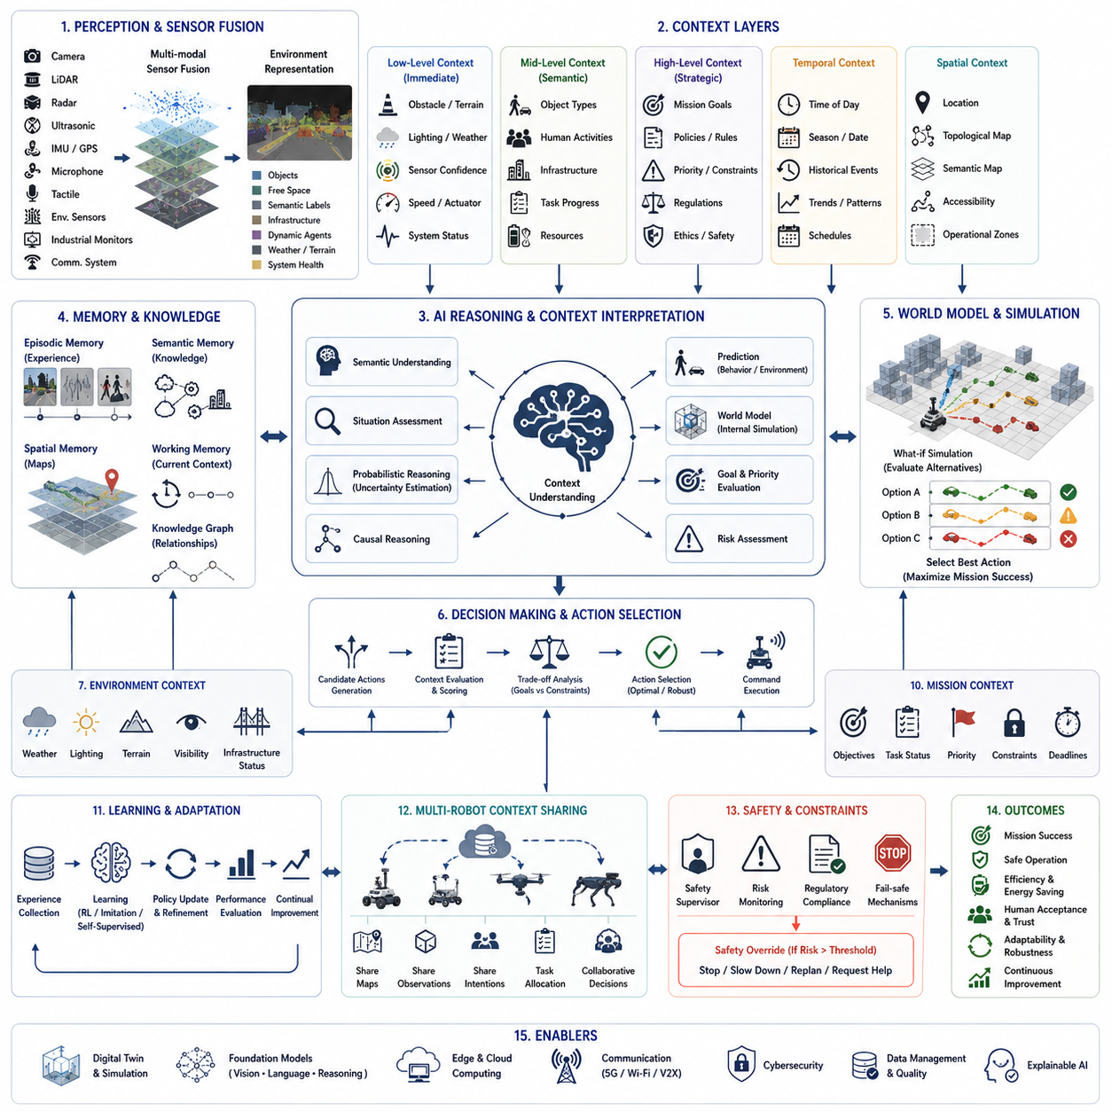
상황 인식 기반 의사결정(Context-Aware Decision Making)은 지능형 자율 시스템(Intelligent Autonomous System)을 정의하는 핵심 능력 가운데 하나이다. 이는 로봇이 단순히 현재의 센서 정보만을 기반으로 행동을 결정하는 것이 아니라, 주변 환경(Environment), 임무 목표(Mission Objective), 운영 제약(Operational Constraint), 과거 경험(Historical Experience), 사람과의 상호작용(Social Interaction), 그리고 미래에 발생할 가능성이 있는 상황(Predicted Future Event)까지 함께 고려하여 행동을 선택할 수 있도록 하기 때문이다. 기존의 로봇 시스템은 일반적으로 미리 정의된 규칙이나 결정론적 알고리즘(Deterministic Algorithm)에 따라 특정 센서 입력에 대해 고정된 방식으로 반응하였다. 이러한 방식은 구조화된 환경에서는 높은 신뢰성을 제공하지만, 동일한 센서 정보라도 주변 상황에 따라 서로 다른 대응이 필요한 실제 환경에서는 한계를 가진다. 상황 인식 기반 의사결정은 이러한 문제를 해결하기 위해 인지(Perception), 의미 이해(Semantic Understanding), 추론(Reasoning), 기억(Memory), 예측(Prediction), 월드 모델(World Model), 적응형 지능(Adaptive Intelligence)을 하나의 통합된 인지 프레임워크(Cognitive Framework)로 결합하여 행동을 결정하기 전에 상황 자체를 이해하도록 한다.
상황(Context)의 개념은 단순한 주변 환경을 의미하지 않는다. 상황은 공간 정보(Spatial Information), 시간 조건(Temporal Condition), 임무 목표, 환경 상태(Environmental State), 운영 이력(Operational History), 사용 가능한 자원(Available Resource), 사회적 상호작용, 인프라 상태(Infrastructure Condition), 조직 정책(Organizational Policy), 규제 조건(Regulatory Constraint), 그리고 관측에 포함된 불확실성(Uncertainty)까지 모두 포함한다. 예를 들어 병원 내부의 동일한 복도라도 평상시 환자 이송(Patient Transport), 응급 대피(Emergency Evacuation), 야간 유지보수(Night Maintenance), 감염병 격리(Isolation Procedure) 상황에서는 서로 다른 방식으로 해석되어야 한다. 마찬가지로 옥외 검사 로봇은 동일한 도로에서도 기상 조건, 교통량, 배터리 상태, 통신 품질, 임무의 긴급성에 따라 서로 다른 행동을 선택해야 한다. 즉 지능형 의사결정은 단순히 현재 무엇을 보고 있는가가 아니라, 왜 현재 상황이 중요한가를 이해하는 데 기반을 둔다.
현대의 자율 시스템은 상황 정보를 계층적으로 표현한다. 하위 수준의 상황(Low-Level Context)은 장애물 위치, 지형 형상, 조명 상태, 온도, 차량 속도, 액추에이터 상태, 센서 신뢰도와 같은 즉각적인 센서 정보를 포함한다. 중간 수준의 상황(Mid-Level Context)은 의미 기반 환경 이해, 환경 분류, 사람의 활동, 인프라 상태, 작업 진행 상황, 운영 자원을 포함한다. 상위 수준의 상황(High-Level Context)은 전략적 목표, 조직의 우선순위, 임무 성공 기준, 장기 운영 계획, 법적 규제, 윤리적 고려사항, 그리고 미래 예측을 포함한다. AI는 이러한 계층적인 상황 정보를 지속적으로 통합하여 개별 행동이 전체 전략과 일관성을 유지하도록 한다.
인지(Perception)는 상황 정보를 생성하는 가장 기본적인 출발점이다. 카메라(Camera), 라이다(LiDAR), 레이더(Radar), 초음파 센서(Ultrasonic Sensor), 관성측정장치(IMU, Inertial Measurement Unit), GPS, 환경 센서(Environment Sensor), 마이크(Microphone), 촉각 센서(Tactile Sensor), 산업용 모니터링 장치 등은 로봇 자신과 주변 환경을 지속적으로 관찰한다. 그러나 개별 센서는 노이즈, 불확실성, 가려짐(Occlusion), 제한된 시야 때문에 부분적인 정보만 제공한다. 따라서 멀티모달 센서 융합(Multi-Modal Sensor Fusion)은 다양한 센서 정보를 하나의 통합된 환경 모델(Environment Model)로 결합하여 객체(Object), 이동 가능 공간(Free Space), 의미 정보(Semantic Category), 인프라, 동적 객체(Dynamic Agent), 기상 조건, 지형 특성(Terrain Characteristic), 시스템 상태(System Health)를 동시에 표현한다. 상황 인식 기반 추론은 이러한 통합 환경 모델의 완전성과 신뢰성에 크게 의존한다.
의미 이해(Semantic Understanding)는 원시 센서 데이터를 의미 있는 상황 정보로 변환한다. 단순히 기하학적인 형태를 인식하는 것이 아니라 도로(Road), 보도(Sidewalk), 교차로(Intersection), 공장(Factory), 창고(Warehouse), 병원(Hospital), 공항(Airport), 비상구(Emergency Exit), 위험 구역(Hazardous Zone), 충전소(Charging Station), 횡단보도(Pedestrian Crossing), 산업 설비(Industrial Equipment), 차량(Vehicle), 작업 구역(Work Area), 제한 구역(Restricted Area) 등을 구분한다. 또한 각 객체는 기능(Function), 예상되는 행동(Expected Behavior), 운영상의 중요성(Operational Importance), 안전성과 연결된다. 예를 들어 하나의 문(Door)도 일반 출입문일 수도 있고, 화재 대피구(Fire Exit), 제한된 연구실, 또는 응급 대피 통로일 수도 있다. 따라서 AI는 단순한 영상 정보가 아니라 의미적 관계를 기반으로 상황을 이해한다.
시간적 상황(Temporal Context)은 동일한 환경이라도 시간에 따라 서로 다른 행동이 필요하다는 점을 반영한다. 시간대(Time of Day)는 보행자 수, 교통량, 조명 상태, 전기요금(Energy Pricing), 생산 일정, 환경 조건에 영향을 준다. 계절 변화(Seasonal Variation)는 기상, 식생(Vegetation), 시설 접근성, 운영 우선순위를 변화시킨다. 과거의 사건(Historical Event)은 장비 열화, 반복적인 이상 현상, 유지보수 기록, 과거 임무의 성공과 실패 등 중요한 정보를 제공한다. 상황 인식 시스템은 이러한 시간 정보를 통합하여 환경 변화를 사전에 예측하고 능동적으로 대응한다.
공간적 상황(Spatial Context)은 위치 자체보다 위치 간의 관계를 이해하는 것이 중요하다. 동일한 물체라도 어디에 위치하는지에 따라 의미가 달라진다. 예를 들어 주차 구역 안의 차량은 정상적인 상태이지만, 동일한 차량이 비상 통로(Emergency Access Corridor)를 막고 있다면 즉각적인 대응이 필요하다. 공간 추론은 위상 지도(Topological Map), 의미 지도(Semantic Map), 기하학적 관계(Geometric Relationship), 가시성 분석(Visibility Analysis), 이동 가능성(Traversability), 운영 경계(Operational Boundary)를 함께 고려하여 공간을 해석한다.
임무 상황(Mission Context)은 자율 의사결정의 우선순위를 결정한다. 배송 로봇은 시간 엄수를 최우선으로 하지만, 검사 로봇은 센서 데이터의 품질을 우선시한다. 보안 순찰 로봇은 감시 범위와 이상 탐지를 중요하게 생각하며, 농업 로봇은 토양 손상을 최소화하면서 작물을 관리한다. 구조 로봇(Search-and-Rescue Robot)은 위험이 증가하더라도 생존자 탐지 가능성을 최우선으로 한다. 따라서 AI는 환경 정보와 함께 현재 임무의 목표를 지속적으로 평가하며 행동을 결정한다. 또한 긴급 상황이나 운영자의 지시에 따라 임무 우선순위도 실시간으로 변경될 수 있다.
사람과 관련된 상황(Human Context)은 로봇이 사람과 함께 생활하고 작업할수록 더욱 중요해진다. 사람 중심 의사결정(Human-Aware Decision Making)은 단순히 충돌을 피하는 것이 아니라 사회적 규범(Social Norm), 문화적 기대(Cultural Expectation), 감정 상태(Emotional State), 집단 행동(Group Behavior), 시선 방향(Attention Direction), 접근성(Accessibility), 의사소통 방식을 함께 고려한다. 노인, 어린이, 병원 환자, 산업 작업자, 긴급 구조대원, 관광객은 모두 서로 다른 행동 특성을 가진다. AI는 사람의 의도를 추정하고 미래 행동을 예측하며 적절한 상호작용 방식을 선택함으로써 안전성과 시민 수용성을 동시에 향상시킨다.
환경 상황(Environmental Context)은 날씨, 조명, 지형 상태, 가시거리, 온도, 습도, 바람, 강수량, 전자파 간섭, 통신 품질, 인프라 상태를 포함한다. 폭우는 센서 성능을 저하시켜 제동 거리를 증가시키고, 눈은 이동 가능성을 변화시키며, 안개는 인지 거리를 줄인다. 공사 구역은 일시적으로 지형 자체를 변경한다. AI는 이러한 환경 정보를 지속적으로 분석하여 이동 속도, 센서 활용 우선순위, 위치 추정 신뢰도, 안전 거리, 경로 선택을 자동으로 조정한다.
자원 상황(Resource Context)은 현재 사용 가능한 계산 성능, 배터리 에너지, 통신 대역폭, 저장 공간, 센서 상태, 액추에이터 건강도, 유지보수 일정, 작업 부하를 고려한다. 충분한 배터리를 가진 로봇은 추가적인 검사 임무를 수행할 수 있지만, 동일한 상황이라도 배터리가 부족하면 보다 보수적인 계획을 선택해야 한다. 통신이 불안정하면 클라우드 의존도를 줄이고 온보드(Onboard) 연산을 증가시킬 수도 있다. 상황 인식 기반 자원 관리는 현재 임무와 미래 운영 능력을 함께 고려하여 장기적인 효율을 최적화한다.
기억(Memory)은 현재 센서만으로는 알 수 없는 상황 정보를 제공한다. 에피소드 기억(Episodic Memory)은 특정 장소에서의 성공과 실패, 사람과의 상호작용, 과거의 의사결정을 저장한다. 의미 기억(Semantic Memory)은 일반적인 지식과 절차, 객체 간 관계를 저장한다. 공간 기억(Spatial Memory)은 지도와 랜드마크, 이동 가능성을 저장하며, 작업 기억(Working Memory)은 현재 추론 과정에 필요한 정보를 유지한다. AI는 이러한 다양한 기억을 통합하여 현재 상황과 과거 경험을 함께 활용한다.
월드 모델(World Model)은 미래의 상황을 예측함으로써 상황 이해를 더욱 향상시킨다. 자율 시스템은 현재 상태만을 이용하여 반응하는 것이 아니라 내부에서 다양한 미래 시나리오를 시뮬레이션한다. 장애물의 이동, 날씨 변화, 사람의 행동, 배터리 감소, 통신 품질 변화, 임무 진행 상황을 미리 예측하여 가장 유리한 행동을 선택한다. 따라서 상황 인식 기반 의사결정은 반응형(Reactive)이 아니라 미래를 고려하는 예측형(Prospective) 의사결정이 된다.
파운데이션 모델(Foundation Model)은 언어(Language), 영상(Vision), 센서 데이터, 추론, 기억, 계획을 하나의 통합 구조로 결합하여 상황 이해 능력을 크게 향상시킨다. 예를 들어 “서쪽 생산 구역을 점검하되 유지보수 작업을 방해하지 말라.”와 같은 자연어 명령은 공간 정보, 작업 상태, 환경 조건, 사람의 활동, 임무 우선순위를 동시에 이해해야 한다. 파운데이션 모델은 이러한 다양한 정보를 연결하여 이전에 경험하지 못한 상황에서도 일반화된 의사결정을 가능하게 한다.
확률적 추론(Probabilistic Reasoning)은 상황 이해에 포함된 불확실성을 처리한다. 모든 센서는 측정 오차를 가지며, 위치 추정도 완벽하지 않고, 미래 예측 역시 불확실하다. 베이지안 추론(Bayesian Inference), 확률 그래프 모델(Probabilistic Graphical Model), 몬테카를로 방법(Monte Carlo Method), 신념 전파(Belief Propagation), 불확실성 기반 신경망(Uncertainty-Aware Neural Network)은 이러한 신뢰도를 함께 계산한다. AI는 환경을 완벽하게 안다고 가정하지 않고 불확실성을 명시적으로 표현하며, 신뢰도가 낮을수록 더욱 보수적인 행동을 선택한다.
인과 추론(Causal Reasoning)은 단순한 상관관계(Correlation)가 아니라 실제 원인과 결과(Cause-and-Effect)를 이해하도록 한다. 예를 들어 장비 온도가 상승했다고 해서 반드시 장비 고장을 의미하지는 않는다. 이는 과부하, 냉각 장치 고장, 센서 이상, 주변 온도 상승 등 다양한 원인에서 발생할 수 있다. 교통 혼잡 역시 사고, 기상, 공사, 행사, 통신 장애 등 다양한 이유로 발생할 수 있다. AI는 구조적 인과 모델(Structural Causal Model), 개입 추론(Intervention Reasoning), 반사실 추론(Counterfactual Analysis), 지식 그래프(Knowledge Graph)를 활용하여 실제 원인을 추정한다. 이러한 인과 이해는 단순한 통계적 패턴보다 훨씬 높은 수준의 의사결정을 가능하게 한다.
디지털 트윈(Digital Twin)은 상황 기반 의사결정을 개발하고 검증하는 핵심 환경이다. 디지털 트윈은 3차원 시설 구조, 환경 정보, 센서 모델, 통신망, 운영 절차, 유지보수 기록, 미래 예측 정보를 모두 통합한 가상 환경이다. AI는 실제 환경에서 행동하기 전에 디지털 트윈 안에서 다양한 의사결정 결과를 시뮬레이션하고 비교할 수 있다. 따라서 현실에서는 시험하기 어려운 수많은 상황을 안전하게 검증할 수 있다.
강화학습(Reinforcement Learning)은 다양한 상황 속에서 스스로 의사결정 정책을 학습하는 방법이다. 설계자는 안전성, 임무 성공, 에너지 절약, 사람의 편안함, 규제 준수, 운영 효율 등을 보상 함수(Reward Function)로 정의한다. AI는 다양한 상황이 포함된 시뮬레이션에서 반복적으로 행동하면서 장기적으로 가장 높은 보상을 얻는 정책을 학습한다. 다양한 상황을 충분히 경험할수록 실제 환경에서도 높은 일반화 성능을 갖게 된다.
지속학습(Continual Learning)은 운영 중에도 상황 이해 능력을 계속 발전시킨다. 도시 환경은 공사와 계절 변화에 따라 변하고, 공장은 설비가 변경되며, 사람의 행동도 달라진다. AI는 새로운 상황을 계속 학습하면서도 기존 지식을 유지해야 한다. 이를 위해 경험 재생(Memory Replay), 파라미터 분리(Parameter Isolation), 모듈형 적응(Modular Adaptation), 기억 통합(Knowledge Consolidation) 등을 이용하여 재앙적 망각(Catastrophic Forgetting)을 방지한다. 이러한 평생학습(Lifelong Learning)은 자율 시스템을 지속적으로 발전하는 지능으로 만든다.
다중 로봇 협력(Multi-Robot Collaboration)은 상황 정보를 여러 로봇이 함께 공유하는 집단 지능(Collective Intelligence)을 형성한다. 여러 로봇은 의미 지도, 환경 변화, 위험 요소, 임무 상태, 자원 상태, 학습 경험을 서로 교환한다. 이러한 공유는 하나의 로봇이 관찰할 수 없는 넓은 환경을 이해하게 하며, 작업 분담(Task Allocation), 협력 이동(Cooperative Navigation), 공동 검사(Cooperative Inspection), 분산 센싱(Distributed Sensing)의 효율을 크게 향상시킨다.
안전성(Safety)은 상황 인식 기반 의사결정에서 항상 가장 높은 우선순위를 가진다. 임무 성공과 생산성, 효율성은 절대로 안전보다 우선하지 않는다. 독립적인 안전 감시기(Safety Supervisor)는 상황 이해의 정확도, 예측의 불확실성, 센서 상태, 시스템 건강도, 규제 준수 여부를 지속적으로 감시한다. 상황이 불명확하거나 위험이 증가하면 로봇은 자동으로 속도를 줄이고 추가 정보를 수집하거나 사람의 개입을 요청하며, 필요하면 안전 모드(Fail-Safe Mode)로 전환한다.
설명 가능한 AI(Explainable AI)는 상황 기반 추론이 복잡해질수록 더욱 중요하다. 운영자는 로봇이 왜 특정 행동을 선택했는지 이해해야 한다. 설명 가능한 AI는 어떤 상황 정보가 가장 중요한 영향을 주었는지, 어떤 결과를 예측했는지, 어느 정도의 불확실성이 존재했는지, 어떤 다른 선택지가 있었는지를 함께 제시한다. 이러한 투명성은 운영자의 신뢰를 높이고 시스템의 유지보수와 규제 준수를 용이하게 한다.
상황 인식 기반 의사결정의 성능 평가는 단순한 자율주행 성능을 넘어선다. 상황 이해 정확도(Context Understanding Accuracy), 의미 해석 품질(Semantic Interpretation Quality), 미래 예측 정확도(Prediction Reliability), 인과 추론 정확도(Causal Reasoning Correctness), 임무 성공률(Mission Success), 안전성(Safety), 에너지 효율(Energy Efficiency), 적응성(Adaptability), 불확실성에 대한 강인성(Robustness), 사람의 수용성(Human Acceptance), 계산 효율(Computational Efficiency), 학습 능력(Learning Capability), 장기적인 성능 향상(Long-Term Improvement) 등을 종합적으로 평가한다. 다양한 기상 조건, 조명 변화, 인프라 변경, 사람과의 상호작용, 장비 고장, 통신 장애, 임무 변경을 포함하는 벤치마크 환경에서 충분히 검증되어야 실제 환경에서도 높은 일반화 성능을 제공할 수 있다.
대표적인 적용 사례를 살펴보면, 대규모 산업 단지에서 자율 옥외 검사 로봇이 변전 설비(Substation)를 점검하는 상황을 생각할 수 있다. 로봇은 “유지보수 작업을 방해하지 않으면서 핵심 변전 설비를 우선 점검하라.”라는 자연어 명령을 받는다. 파운데이션 모델은 이를 해석하여 핵심 설비와 운영 제약을 동시에 이해한다. 멀티모달 센서 융합은 라이다, RGB 카메라, 열화상 카메라, 환경 센서, 기상 정보, 작업자 위치, 설비 상태, 통신 품질을 하나의 상황 모델로 통합한다. 의미 이해는 생산 구역, 위험 지역, 유지보수 통로, 비상구, 제한 구역을 식별한다. 점검 도중 폭우가 시작되면 위치 추정 신뢰도가 감소하고 전기 설비의 위험성이 증가한다. 상황 인식 AI는 즉시 실내 통로를 우선 이용하도록 경로를 변경하고, 속도를 줄이며, 안전 거리를 확대하고, 위험한 노출 작업은 기상 상태가 개선될 때까지 연기한다. 동시에 유지보수 작업자가 예정된 검사 구역에서 작업 중인 것을 인식하면 사람 중심 추론은 작업자의 이동을 예측하고 안전한 대기 위치를 선택하며 다른 검사 구역을 먼저 수행한다. 월드 모델은 약 30분 후 기상이 개선될 가능성을 예측하여 전체 임무를 수정한다. 자원 관리 시스템은 변경된 경로에서도 배터리가 충분함을 확인한다. 검사 과정에서 열화상 카메라가 변압기의 이상 발열을 발견하면 인과 추론은 열 데이터, 전력 부하, 유지보수 이력, 주변 온도, 기상 조건을 종합하여 단순한 외부 온도 상승이 아니라 냉각 시스템의 열화 가능성이 가장 높다고 판단한다. AI는 이러한 결론과 함께 설명 가능한 근거를 유지보수 엔지니어에게 즉시 전달한다. 임무 종료 후 모든 상황 정보와 의사결정 과정은 에피소드 기억(Episodic Memory)에 저장되어 향후 유사한 환경에서 더욱 높은 의사결정 성능을 제공하게 된다.
이 사례는 상황 인식 기반 의사결정이 기존의 반응형 로보틱스(Reactive Robotics)를 훨씬 뛰어넘는 지능을 제공한다는 사실을 보여준다. 지능형 시스템은 인지(Perception), 의미 이해(Semantic Understanding), 시간 추론(Temporal Reasoning), 공간 인식(Spatial Awareness), 임무 해석(Mission Interpretation), 환경 적응(Environmental Adaptation), 사람과의 상호작용(Human Interaction), 자원 관리(Resource Management), 기억(Memory), 월드 모델(World Model), 파운데이션 모델(Foundation Model), 확률적 추론(Probabilistic Reasoning), 인과 추론(Causal Reasoning), 지속학습(Continual Learning), 디지털 트윈(Digital Twin), 설명 가능한 AI를 하나의 통합된 인지 아키텍처(Cognitive Architecture)로 결합한다. 앞으로 로보틱스 파운데이션 모델(Robotics Foundation Model), 체화형 인공지능(Embodied AI), 멀티모달 추론(Multimodal Reasoning), 자기지도학습(Self-Supervised Learning), 월드 모델(World Model), 인과 지능(Causal Intelligence), 평생학습(Lifelong Learning)이 더욱 발전함에 따라 미래의 자율 시스템은 단순히 현재 무엇을 보고 있는지를 이해하는 수준을 넘어 왜 현재 상황이 중요한지, 앞으로 어떤 변화가 발생할 것인지, 그리고 장기적인 목표를 가장 효과적으로 달성하기 위해 어떤 행동을 선택해야 하는지를 스스로 판단할 수 있게 될 것이다. 상황 인식 기반 의사결정은 따라서 산업, 상업, 도시, 사회 전반에서 안전하고 신뢰할 수 있으며 사람과 자연스럽게 협력하는 차세대 지능형 자율 로봇을 구현하는 가장 핵심적인 기반 기술 가운데 하나가 될 것이다.

24.3 Human Following and Guidance
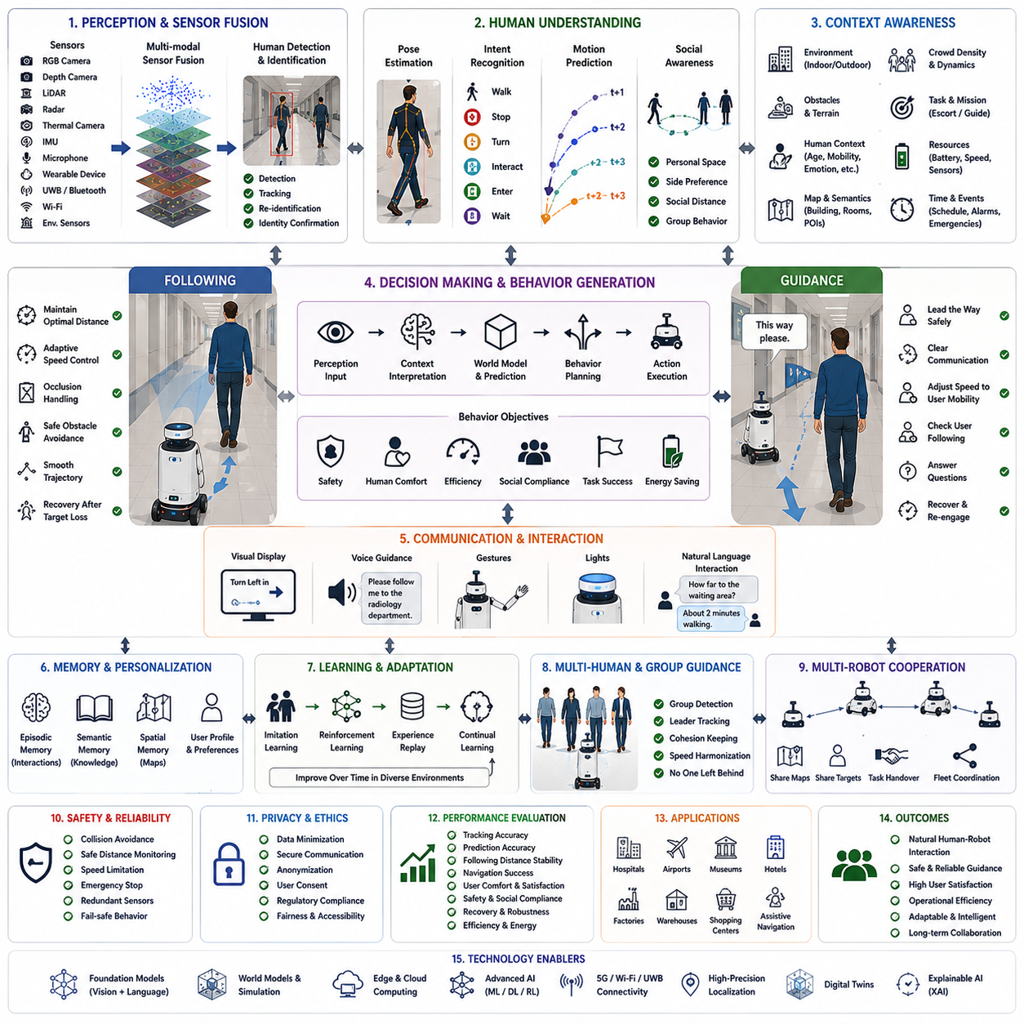
사람 추종 및 안내(Human Following and Guidance)는 현대 서비스 로봇(Service Robot), 협업 로봇(Collaborative Robot), 자율이동로봇(AMR, Autonomous Mobile Robot), 그리고 체화형 인공지능(Embodied AI)에서 가장 중요한 기능 가운데 하나이다. 이 기술은 로봇이 사람과 자연스럽게 상호작용하면서도 안전성(Safety), 효율성(Efficiency), 그리고 사회적 수용성(Social Acceptability)을 유지하도록 만들어 준다. 기존의 자율주행은 미리 정의된 목적지를 향해 독립적으로 이동하는 데 초점을 두었지만, 사람 추종 시스템은 사람의 이동, 의도, 환경 변화, 사회적 규범, 그리고 임무 목표에 따라 자신의 행동을 지속적으로 조정한다. 사람 안내(Guidance)는 이러한 기능을 더욱 확장하여 단순히 사람을 따라가는 것이 아니라 사람을 안전하게 목적지까지 인도하고, 이동 과정에서 지속적인 의사소통과 상황 인식을 유지하도록 한다. 이러한 기능은 로봇을 단순한 자율 기계가 아니라 산업, 상업, 의료, 물류, 호텔, 공공 서비스 분야에서 사람을 지원하는 지능형 협력 파트너(Intelligent Partner)로 발전시킨다.
사람 추종의 가장 큰 어려움은 사람이 단순한 이동 장애물(Moving Obstacle)이 아니라는 점이다. 사람의 행동은 매우 다양하며, 의도(Intention), 감정(Emotion), 사회적 상호작용(Social Interaction), 환경 조건, 예측하기 어려운 사건 등에 따라 계속 변화한다. 동일한 복도를 걷는 두 사람도 전혀 다른 이동 경로, 속도, 정지 행동을 보일 수 있다. 따라서 로봇은 단순히 일정한 거리를 유지하면서 사람을 따라가서는 안 된다. 대신 사람의 행동을 지속적으로 해석하고 미래의 이동을 예측하며 불확실성을 계산하고 이에 맞추어 자율주행을 조정해야 한다. 사람 추종은 결국 인지(Perception), 예측(Prediction), 행동 지능(Behavioral Intelligence), 이동 계획(Motion Planning), 사회적 추론(Social Reasoning)을 하나의 통합된 시스템으로 결합하는 기술이다.
사람 안내는 사람 추종보다 더욱 복잡한 상호작용을 요구한다. 사람을 따라가는 것이 아니라 로봇이 사람을 목적지까지 안전하게 이끌어야 하기 때문이다. 안내 로봇은 사람이 계속 따라오고 있는지를 지속적으로 확인하고, 사람의 이동 능력에 맞추어 속도를 조절하며, 이해하기 쉬운 안내 정보를 제공하고, 질문에 답하며, 일시적으로 사람이 떨어졌을 경우 다시 합류하도록 지원하고, 환경 변화에 따라 경로를 동적으로 수정해야 한다. 따라서 안내(Guidance)는 사람과 로봇이 독립적으로 행동하는 것이 아니라 서로의 행동에 지속적으로 적응하는 양방향 상호작용(Bidirectional Interaction)이 된다.
신뢰성 있는 사람 인지(Human Perception)는 모든 추종 및 안내 시스템의 기반이 된다. 현대의 로봇은 RGB 카메라(RGB Camera), 스테레오 카메라(Stereo Camera), 깊이 센서(Depth Sensor), 라이다(LiDAR), 레이더(Radar), 열화상 카메라(Thermal Camera), 관성측정장치(IMU, Inertial Measurement Unit), 마이크(Microphone), 웨어러블 장치(Wearable Device), 블루투스 위치 추정(Bluetooth Localization), 초광대역(UWB, Ultra-Wideband) 위치 추정, Wi-Fi 위치 추정, 환경 센서를 함께 사용하여 다양한 환경에서 사람을 탐지한다. 그러나 각각의 센서는 고유한 한계를 가진다. 카메라는 어두운 환경이나 가려짐(Occlusion)에 취약하고, 라이다는 정확한 형상 정보를 제공하지만 의미 정보를 충분히 제공하지 못한다. 레이더는 악천후에서도 동작하지만 공간 해상도가 낮고, 열화상 카메라는 야간에는 강하지만 사람의 신원을 구별하기 어렵다. 따라서 멀티모달 센서 융합(Multi-Modal Sensor Fusion)은 이러한 센서들의 장점을 결합하여 다양한 환경에서도 안정적인 사람 인식을 가능하게 한다.
사람 식별(Human Identification)은 단순히 사람을 발견하는 것 이상의 문제이다. 로봇은 많은 사람이 동시에 존재하는 혼잡한 환경에서 동작하는 경우가 많다. 잘못된 사람을 따라가는 것은 안전 문제와 임무 실패를 동시에 초래할 수 있다. AI는 사람의 외형(Appearance), 의복 특징(Clothing), 체형(Body Shape), 보행 패턴(Gait Pattern), 골격 자세(Skeletal Pose), 얼굴 인식(Face Recognition, 법적 허용 범위 내), 음성 인식(Voice Identification), 웨어러블 장치 정보, 장기 이동 경로를 통합하여 사람을 식별한다. 사람 재식별(Person Re-Identification)은 사람이 잠시 다른 사람 뒤로 가려지거나 군중 속에 들어갔다가 다시 나타나더라도 동일한 사람임을 안정적으로 유지하도록 한다.
자세 추정(Pose Estimation)은 사람의 위치뿐 아니라 신체의 상태를 이해하게 한다. 딥러닝(Deep Learning)은 관절 위치, 몸의 방향, 머리 방향, 팔의 움직임, 보행 자세를 추정할 수 있다. 이러한 자세 정보는 사람의 이동 의도, 현재 수행 중인 행동, 감정 상태, 그리고 로봇과 상호작용하려는 의도를 판단하는 데 중요한 역할을 한다. 예를 들어 사람이 문을 향해 몸을 돌리거나, 물건을 집으려 하거나, 로봇에게 손을 흔들거나, 갑자기 멈추는 행동은 모두 서로 다른 자세 패턴을 나타낸다. 이러한 자세 기반 인지는 추종과 안내의 품질을 크게 향상시킨다.
사람 이동 예측(Human Motion Prediction)은 로봇이 단순히 사람을 따라가는 것이 아니라 앞으로 어떻게 움직일지를 미리 예측하도록 한다. AI는 과거 이동 경로(Historical Trajectory), 보행 속도, 가속도, 신체 방향, 주변 환경, 목적지 가능성, 군중과의 상호작용, 의미 지도(Semantic Map)를 이용하여 미래 위치를 예측한다. 최근에는 순환신경망(RNN, Recurrent Neural Network), 트랜스포머(Transformer), 그래프 신경망(Graph Neural Network), 확산 모델(Diffusion Model), 사회적 상호작용 모델(Social Interaction Model)을 이용하여 여러 개의 가능한 미래 경로와 각 경로의 신뢰도를 함께 계산한다. 이러한 예측은 급격한 방향 전환을 줄이고 자연스럽고 안전한 이동을 가능하게 한다.
사회적 규범을 고려한 추종(Socially Compliant Following)은 사람과의 자연스러운 상호작용을 위해 매우 중요하다. 사람은 문화와 상황에 따라 적절한 개인 간 거리(Interpersonal Distance)를 유지한다. 너무 가까이 따라오면 불편함을 느끼고, 너무 멀리 떨어지면 의사소통이 어려워지고 추적 실패 가능성이 증가한다. 따라서 로봇은 보행 속도, 군중 밀도, 복도의 폭, 환경 위험도, 사용자의 선호도를 고려하여 적절한 추종 거리를 지속적으로 조정한다. 또한 나란히 걷는 위치(Side-by-Side Positioning), 시선 유지, 대화 방향, 보행 흐름을 고려하여 기계적인 움직임이 아니라 자연스럽고 예의 바른 행동을 생성한다.
적응형 속도 제어(Adaptive Speed Control)는 사람 추종에서 매우 중요한 기능이다. 사람의 보행 속도는 나이, 건강 상태, 이동 목적, 감정 상태, 지형, 피로도에 따라 크게 달라진다. 노인은 천천히 이동할 수 있으며 산업 현장의 작업자는 매우 빠르게 이동할 수도 있다. 안내 로봇은 사람의 보행 속도와 가속·감속 패턴, 정지 빈도, 피로도를 지속적으로 분석하여 가장 편안한 이동 속도를 계산한다. 중요한 점은 사람이 로봇에 맞추는 것이 아니라 로봇이 사람에게 맞추어 자신의 이동을 지속적으로 변경한다는 것이다.
상황 인식 기반 추종(Context-Aware Following)은 행동의 품질을 크게 향상시킨다. 환경 상황(Environmental Context)은 좁은 복도, 넓은 공간, 계단, 엘리베이터, 교차로, 공사 구역, 위험한 산업 지역, 병원, 공항, 쇼핑몰, 창고, 공장, 옥외 환경 등을 포함한다. 임무 상황(Mission Context)은 방문객 안내, 환자 안내, 물류 작업 지원, 시각장애인 보조, 유지보수 작업자 추종, 보안 순찰 지원 등을 의미한다. 사람 상황(Human Context)은 나이, 이동 능력, 인지 능력, 감정 상태, 언어 선호도, 접근성 요구사항 등을 포함한다. AI는 이러한 다양한 상황 정보를 종합적으로 고려하여 행동을 결정한다.
사람 추종에서 장애물 회피(Obstacle Avoidance)는 특별한 어려움을 가진다. 로봇은 사람을 추적하는 동시에 주변 장애물도 회피해야 한다. 사람은 가구, 기계, 차량, 기둥, 다른 사람 뒤로 잠시 가려질 수 있다. AI는 움직임 모델(Motion Model), 환경 제약, 의미 지도, 과거 이동 정보를 이용하여 사람이 보이지 않는 동안의 이동을 예측한다. 동시에 장애물과 충돌하지 않는 경로를 생성하며, 사람이 다시 나타났을 때 즉시 동일한 사람을 다시 추적한다.
사람 안내(Human Guidance)는 이동 중 지속적인 의사소통(Communication)을 요구한다. 화면(Display)은 방향 화살표, 목적지 정보, 진행 상황, 안내 메시지를 제공한다. 음성 안내(Audio Guidance)는 방향 설명, 경고, 확인, 대화를 수행한다. 제스처(Gesture)는 회전이나 정지를 미리 알려주며, 조명(Light Signal)은 상태와 긴급 상황을 표시한다. 최근에는 대규모 언어모델(LLM, Large Language Model)을 이용하여 사용자가 질문을 하거나 목적지를 변경하거나 설명을 요청하는 자연스러운 대화까지 가능해지고 있다. 이러한 멀티모달 의사소통(Multimodal Communication)은 사용자의 신뢰를 크게 높여준다.
자연어 이해(Natural Language Understanding)는 안내 기능을 기존의 고정된 명령 방식에서 벗어나게 한다. 사용자는 “가장 가까운 비상구로 안내해 주세요.”, “혼잡한 대기실을 피해서 영상의학과로 데려다 주세요.”, “유지보수 감독자를 따라가다가 작업이 끝나면 알려 주세요.”와 같은 자연스러운 문장을 사용할 수 있다. 파운데이션 모델(Foundation Model)은 이러한 언어를 의미 지도, 운영 지식, 환경 상황과 연결하여 행동 계획을 생성한다.
사람의 의도 인식(Human Intention Recognition)은 더욱 자연스러운 상호작용을 가능하게 한다. 사람은 자신의 목적을 항상 명시적으로 말하지 않는다. 몸의 방향, 시선, 제스처, 보행 행동, 대화, 물체와의 상호작용, 주변 환경에 대한 관심, 과거 행동은 모두 사람의 의도를 나타낸다. AI는 사람이 멈추려 하는지, 건물 안으로 들어가려 하는지, 장비를 검사하려 하는지, 대화를 시작하려 하는지 등을 미리 예측한다. 이러한 의도 예측은 명령을 기다리지 않고 먼저 적절한 행동을 수행하도록 한다.
월드 모델(World Model)은 추종과 안내를 위한 미래 예측 기능을 제공한다. 로봇은 현재의 센서 정보에만 반응하지 않고 내부적으로 다양한 미래 상황을 시뮬레이션한다. 사람의 행동 변화, 환경 변화, 경로 선택을 여러 가지로 가정하여 각각의 결과를 안전성, 편안함, 효율성, 의사소통 품질, 임무 성공률 측면에서 비교한 후 최적의 행동을 선택한다. 이러한 내부 시뮬레이션은 장기적인 계획 능력을 크게 향상시킨다.
기억(Memory)은 사람 중심 서비스를 장기간 개인화(Personalization)하는 기반이 된다. 에피소드 기억(Episodic Memory)은 특정 사용자와의 이전 상호작용, 선호하는 보행 속도, 자주 방문하는 장소, 의사소통 방식, 이동 능력, 성공적인 안내 경험을 저장한다. 의미 기억(Semantic Memory)은 건물 구조, 운영 절차, 접근성 규정, 비상 대응 절차, 사회적 규범을 저장한다. 공간 기억(Spatial Memory)은 지도와 랜드마크, 이동 경험을 저장한다. 이러한 개인화 기억은 사용자가 매번 같은 정보를 반복하지 않아도 점점 더 자연스러운 서비스를 제공하도록 한다.
강화학습(Reinforcement Learning)은 대규모 시뮬레이션을 통해 추종 및 안내 행동을 자동으로 학습한다. 보상 함수(Reward Function)는 추적 정확도, 사람의 편안함, 장애물 회피, 에너지 효율, 의사소통 품질, 임무 성공률, 사회적 적합성, 안전성을 동시에 고려한다. 수백만 번의 시뮬레이션은 다양한 사람의 행동과 환경을 경험하게 하며, 도메인 랜덤화(Domain Randomization), 물리 시뮬레이션, 가상 군중(Synthetic Crowd), 디지털 트윈(Digital Twin)은 실제 환경으로의 일반화 성능을 향상시킨다.
모방학습(Imitation Learning)은 전문가의 행동을 직접 학습하는 방식이다. 숙련된 안내원, 의료진, 보안 요원, 작업자는 자연스럽게 사람을 안내하는 방법을 알고 있다. AI는 이들의 행동, 환경, 의사소통, 거리 유지, 상황 적응 방식을 관찰하여 학습한다. 행동 복제(Behavior Cloning)는 이러한 행동을 그대로 학습하고, 역강화학습(Inverse Reinforcement Learning)은 전문가 행동의 숨겨진 목적을 추정하여 새로운 환경에서도 일반화한다.
다중 사람 상호작용(Multi-Human Interaction)은 단일 사용자를 넘어 여러 사람을 동시에 안내하는 상황을 다룬다. 병원, 공항, 박물관, 쇼핑몰, 공장에서는 가족, 관광객, 작업팀, 구조대 전체를 안내해야 하는 경우가 많다. 그룹 안내(Group Guidance)는 그룹의 결속 상태(Group Cohesion), 리더의 존재, 여러 사람이 동시에 로봇을 볼 수 있는 위치, 서로 다른 이동 능력, 그룹 이탈 여부를 함께 고려한다. AI는 사람을 각각 독립적으로 처리하지 않고 하나의 사회적 집단(Social Group)으로 이해한다.
다중 로봇 협력(Multi-Robot Cooperation)은 안내 서비스를 더욱 확장한다. 여러 로봇은 위치 정보, 사람의 신원, 환경 정보, 의미 지도, 군중 밀도, 통신 상태, 임무 정보를 서로 공유한다. 하나의 로봇이 안내 중이던 사람을 다른 로봇에게 자연스럽게 인계(Handover)할 수도 있다. 이러한 협력은 충전, 유지보수, 예기치 않은 장애 상황에서도 안내 서비스를 지속적으로 제공하도록 한다.
안전성(Safety)은 사람 추종과 안내의 모든 과정에서 가장 중요한 요소이다. 독립적인 안전 감시기(Safety Supervisor)는 충돌 가능성, 센서 상태, 위치 추정 신뢰도, 통신 상태, 사람과의 거리, 환경 위험, 로봇의 건강 상태를 지속적으로 감시한다. 기능 안전(Function Safety)은 불확실성이 증가하면 항상 보수적인 행동을 선택하도록 한다. 비상 정지(Emergency Stop), 속도 제한, 중복 센서, 사람의 우선 제어(Human Override), 안전 모드(Fail-Safe Mode)는 적응형 AI가 사람의 안전을 절대 침해하지 않도록 보장한다.
개인정보 보호(Privacy)와 윤리(Ethics)는 사람 추종 시스템에서 점점 더 중요한 문제가 되고 있다. 사람 추종은 외형, 이동 기록, 음성, 행동 패턴, 위치 정보를 다루는 경우가 많다. 개인정보 보호 AI(Privacy-Preserving AI)는 불필요한 데이터 수집을 최소화하고 암호화(Encryption), 안전한 통신, 연합학습(Federated Learning), 익명화(Anonymization), 관련 법규 준수를 통해 개인 정보를 보호한다. 또한 데이터 사용의 투명성, 동의(Consent), 공정성(Fairness), 접근성(Accessibility), 과도한 감시 방지가 함께 고려되어야 한다.
설명 가능한 AI(Explainable AI)는 사람과 로봇의 신뢰를 높이는 중요한 요소이다. 사용자는 왜 로봇이 특정 경로를 선택했는지, 왜 멈췄는지, 왜 속도를 줄였는지, 왜 우회했는지를 이해하고 싶어 한다. 설명 가능한 AI는 환경 정보, 사람의 행동, 상황 정보, 안전 조건, 임무 목표를 연결하여 행동의 이유를 이해하기 쉬운 형태로 설명한다. 이러한 투명성은 사용자의 신뢰뿐 아니라 시스템 개선과 규제 평가에도 중요한 역할을 한다.
성능 평가는 단순한 자율주행 성능을 넘어선다. 사람 추종은 추적 정확도(Tracking Accuracy), 재식별 성능(Re-Identification Reliability), 이동 예측 정확도(Prediction Accuracy), 추종 거리 안정성(Following Distance Stability), 이동의 부드러움(Trajectory Smoothness), 장애물 회피 성공률, 에너지 효율, 의사소통 품질, 사람의 편안함, 사회적 수용성, 안전성, 개인화 수준, 목표 상실 후 복구 능력, 계산 효율, 장기 적응 능력 등을 평가한다. 안내 시스템은 목적지 도착 성공률, 사용자의 이해도, 대화 품질, 경로 최적화, 접근성 지원, 임무 수행 시간, 사용자 만족도까지 함께 평가한다. 병원, 공항, 공장, 창고, 쇼핑몰, 박물관, 호텔, 캠퍼스, 옥외 도시 환경 등 다양한 환경에서 충분한 검증이 이루어져야 한다.
대표적인 적용 사례를 살펴보면, 대형 국제 병원에서 서비스 로봇이 고령 환자를 정문에서 전문 진료실까지 안내하는 상황을 생각할 수 있다. 자연어 이해는 환자의 요청을 해석하고 병원의 의미 지도, 예약 정보, 접근성 조건, 엘리베이터 상태, 복도 혼잡도를 함께 분석한다. 멀티모달 센서 융합은 RGB 카메라, 깊이 센서, 라이다, 음성 정보를 이용하여 환자를 정확하게 식별한다. 자세 추정은 환자의 보행 안정성이 낮다는 사실을 인식하고, 이동 속도를 낮추고 안전 거리를 확대한다. 이동 중 로봇은 환자가 계속 따라오는지를 확인하면서 음성, 화면, 제스처를 이용하여 다음 방향을 설명한다. 이동 중 공사로 인해 예정된 복도가 차단되면 월드 모델은 여러 개의 대체 경로를 시뮬레이션하고, 가장 짧으면서도 대기실 혼잡과 공사 소음을 피할 수 있는 경로를 선택한다. 이동 중 다른 환자가 로봇과 대상 환자 사이를 지나가면서 시야가 잠시 가려지지만, 멀티모달 사람 재식별은 외형, 보행, 이동 경로, 음성을 함께 이용하여 올바른 사람을 다시 찾아낸다. 이동 중 열화상 센서는 설비실 근처의 이상 발열을 발견하고 유지보수 부서에 자동으로 알리면서도 환자 안내는 중단하지 않는다. 목적지에 도착하면 로봇은 예약 정보를 확인하고 안내를 종료하며, 환자의 선호 보행 속도와 의사소통 방식을 에피소드 기억에 저장한다. 이후 다른 서비스 로봇에게 필요한 정보를 전달하여 검사 이후의 안내를 이어서 수행하도록 한다. 또한 모든 행동 결정 과정은 설명 가능한 AI 형태로 저장되어 이후 성능 개선과 분석에 활용된다.
이 사례는 사람 추종 및 안내가 단순한 자율주행을 넘어 사람 중심의 협력 지능(Human-Centered Collaborative Intelligence)으로 발전하고 있음을 보여준다. 이러한 기술은 인지(Perception), 의미 이해(Semantic Understanding), 사람 식별(Person Identification), 자세 추정(Pose Estimation), 의도 인식(Intention Recognition), 행동 예측(Behavior Prediction), 월드 모델(World Model), 파운데이션 모델(Foundation Model), 자연어 상호작용(Natural Language Interaction), 기억(Memory), 강화학습(Reinforcement Learning), 모방학습(Imitation Learning), 사회적 추론(Social Reasoning), 다중 로봇 협력(Multi-Robot Coordination), 안전 관리(Safety Supervision), 개인정보 보호(Privacy Protection), 설명 가능한 AI를 하나의 통합된 인지 아키텍처(Cognitive Architecture)로 결합한다. 앞으로 로보틱스 파운데이션 모델(Robotics Foundation Model), 체화형 인공지능(Embodied AI), 멀티모달 추론(Multimodal Reasoning), 월드 모델(World Model), 자기지도학습(Self-Supervised Learning), 평생 적응(Lifelong Adaptation), 대화형 인공지능(Conversational Intelligence)이 더욱 발전함에 따라 미래의 로봇은 사람의 행동을 이해하고, 의도를 예측하며, 개인에게 최적화된 서비스를 제공하고, 자연스럽게 대화하며, 다른 로봇과 협력하고, 산업, 상업, 의료, 물류, 호텔, 교통, 공공 환경 전반에서 안전하고 신뢰할 수 있는 안내 서비스를 제공하게 될 것이다. 사람 추종 및 안내는 따라서 자율 로봇이 단순한 지능형 기계를 넘어 사람과 함께 생활하고 협력하는 신뢰할 수 있는 동반자(Reliable Partner)로 발전하기 위한 가장 핵심적인 기반 기술 가운데 하나가 될 것이다.

24.4 Swarm and Collaborative Robotics
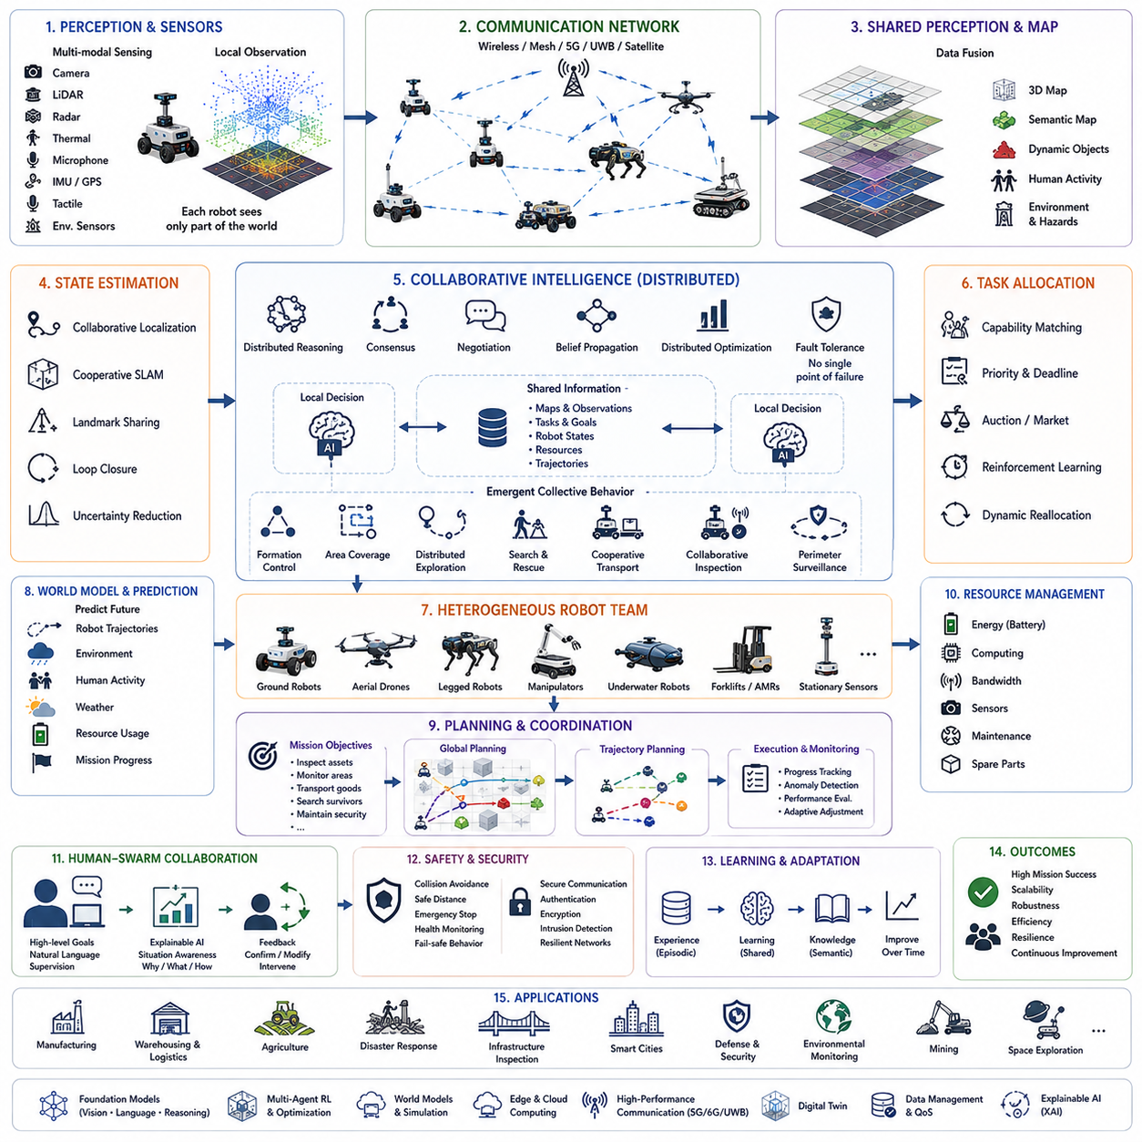
스웜 로보틱스(Swarm Robotics)와 협업 로보틱스(Collaborative Robotics)는 여러 대의 자율 로봇이 분산 지능(Distributed Intelligence), 협력적 의사결정(Coordinated Decision Making), 공유 인지(Shared Perception), 그리고 집단 적응(Collective Adaptation)을 통해 공동의 목표를 수행하도록 함으로써 기존의 단일 로봇 자율성(Single-Robot Autonomy)을 크게 확장한 기술이다. 하나의 로봇은 센서 범위, 계산 자원, 물리적 능력, 배터리 용량, 운영 신뢰성에 한계를 가지지만, 다수의 로봇은 서로 협력하여 단일 로봇으로는 수행하기 어렵거나 비효율적인 작업을 수행할 수 있다. 개미 군집(Ant Colony), 벌 떼(Bee Swarm), 새 떼(Bird Flock), 물고기 떼(Fish School), 인간 조직(Human Organization)과 같은 생물학적 시스템에서 영감을 받은 스웜 로보틱스는 중앙집중식 제어(Centralized Control)가 아니라 지역적인 상호작용(Local Interaction)을 통해 단순한 개별 로봇이 복잡한 집단 행동(Collective Behavior)을 만들어내는 원리를 연구한다. 협업 로보틱스는 이러한 개념을 더욱 확장하여 서로 다른 종류의 로봇, 사람(Human Operator), 클라우드 지능(Cloud Intelligence), 파운데이션 모델(Foundation Model), 적응형 협력 전략(Adaptive Coordination Strategy)을 하나의 통합된 다중 에이전트 시스템(Multi-Agent System)으로 결합하여 복잡한 산업 및 사회 문제를 해결한다.
스웜 로보틱스의 가장 핵심적인 개념은 창발(Emergence)이다. 개별 로봇은 일반적으로 자신의 주변 환경, 인접한 로봇, 임무 목표, 통신 정보를 기반으로 비교적 단순한 행동 규칙을 수행한다. 그러나 모든 로봇이 지속적으로 상호작용하면서 전체 시스템 수준의 지능이 자연스럽게 나타난다. 개별 로봇은 환경 전체나 임무 전체를 모두 이해하지 못할 수도 있다. 대신 정보 공유(Information Sharing), 분산 최적화(Distributed Optimization), 협력 작업(Cooperative Task Execution), 적응형 피드백(Adaptive Feedback)을 통해 전체 집단의 지능이 형성된다. 이러한 분산 구조는 하나의 중앙 제어기에 의존하는 기존 시스템보다 확장성(Scalability), 장애 허용성(Fault Tolerance), 유연성(Flexibility), 강인성(Robustness)을 크게 향상시킨다.
분산 지능(Distributed Intelligence)은 스웜 시스템을 기존의 로봇 플릿(Fleet)과 구별하는 핵심 요소이다. 기존 플릿 관리(Fleet Management)는 중앙 서버가 작업을 할당하고, 경로를 계획하며, 로봇 상태를 모니터링하고 전체 시스템을 제어하는 구조가 일반적이다. 이러한 방식은 구조화된 환경에서는 효과적이지만 통신 병목(Communication Bottleneck), 계산 부하, 단일 장애 지점(Single Point of Failure)이라는 문제를 가진다. 반면 스웜 로보틱스에서는 모든 로봇이 독립적으로 주변 환경을 분석하고, 이웃 로봇과 정보를 교환하며, 환경 상태를 추정하고, 집단 의사결정에 참여한다. 따라서 일부 로봇이 고장 나거나 중앙 시스템과의 통신이 일시적으로 끊겨도 전체 시스템은 계속 동작할 수 있다.
통신(Communication)은 협업 행동을 가능하게 하는 핵심 요소이다. 로봇들은 위치 정보(Localization), 환경 정보(Environmental Observation), 의미 지도(Semantic Map), 작업 할당(Task Assignment), 장애물 정보, 센서 데이터, 자원 상태(Resource Availability), 시스템 건강도(System Health), 예상 이동 경로(Predicted Trajectory), 임무 진행 상황(Mission Progress)을 서로 교환한다. 환경에 따라 Wi-Fi, 5G, 초광대역(UWB, Ultra-Wideband), 메시 네트워크(Mesh Network), 산업용 무선망, 위성 통신(Satellite Communication), 하이브리드 네트워크(Hybrid Networking)가 사용될 수 있다. AI는 임무의 긴급성, 환경 위험도, 통신 품질을 고려하여 중요한 정보가 우선적으로 전달되도록 통신을 최적화한다.
공유 인지(Shared Perception)는 개별 로봇의 센서 한계를 극복한다. 각 로봇은 카메라, 라이다(LiDAR), 레이더(Radar), 열화상(Thermal Imaging), 마이크(Microphone), 환경 센서, 관성측정장치(IMU, Inertial Measurement Unit), GPS 등을 이용하여 자신 주변만 관찰할 수 있다. 협업 인지(Collaborative Perception)는 여러 로봇이 관찰한 정보를 하나의 통합된 환경 모델(Environment Model)로 결합하여 기하학적 지도(Geometric Map), 의미 정보(Semantic Understanding), 동적 장애물, 시설 상태, 사람의 활동, 기상 정보, 위험 요소를 함께 표현한다. 이를 통해 환경 인식 범위가 넓어지고, 센서 가려짐(Occlusion)을 극복하며, 개별 센서 고장에도 강인한 환경 이해가 가능해진다.
협업 위치 추정(Collaborative Localization)은 여러 로봇이 함께 자신의 위치를 보다 정확하게 추정하는 기술이다. 개별 로봇은 센서 노이즈, 바퀴 미끄러짐, 랜드마크 부족 등으로 인해 위치 오차가 누적된다. 여러 로봇은 자신의 위치 추정 결과, 공통 랜드마크, 동일한 환경 관측, 루프 클로저(Loop Closure), 의미 정보를 서로 공유한다. 협력형 동시 위치추정 및 지도작성(Cooperative SLAM, Simultaneous Localization and Mapping)은 이러한 정보를 통합하여 전체적으로 일관된 지도(Global Consistent Map)를 생성하고 위치 오차를 줄인다. 이러한 기술은 창고, 지하 시설, 공장, 병원, 터널, 재난 지역 등 GPS를 사용할 수 없는 환경에서 특히 중요하다.
작업 할당(Task Allocation)은 협업 로보틱스에서 가장 중요한 의사결정 문제 가운데 하나이다. 복잡한 임무는 서로 다른 능력, 우선순위, 마감 시간, 환경 조건, 에너지 소비를 가지는 여러 작업으로 구성된다. AI는 각 로봇의 센서 구성, 이동 능력, 배터리 잔량, 통신 상태, 작업 부하, 이동 거리, 환경 접근성, 긴급성을 고려하여 작업을 자동으로 배분한다. 시장 기반 경매(Market-Based Auction), 분산 최적화(Distributed Optimization), 강화학습(Reinforcement Learning), 그래프 신경망(Graph Neural Network), 파운데이션 모델 기반 추론이 이러한 문제 해결에 사용된다. 또한 로봇 고장이나 환경 변화가 발생하면 작업은 실시간으로 다시 분배된다.
이기종 협업(Heterogeneous Collaboration)은 동일한 종류의 로봇만 사용하는 스웜보다 훨씬 높은 성능을 제공한다. 현대 시스템은 이동형 로봇(AMR), 드론(UAV), 4족 보행 로봇(Quadruped Robot), 휴머노이드(Humanoid), 산업용 로봇 암(Industrial Manipulator), 수중 로봇(UUV), 자율 지게차(Autonomous Forklift), 검사 로봇(Inspection Robot), 고정형 센서까지 하나의 협업 시스템으로 통합한다. 각각의 플랫폼은 서로 다른 이동 능력, 센서, 적재 능력, 작업 능력, 계산 성능을 가진다. AI는 각 플랫폼의 장점을 활용하여 전체 시스템의 성능을 극대화한다.
행동 협조(Behavior Coordination)는 개별 로봇의 행동이 전체 임무 목표와 일치하도록 만든다. 협업 행동에는 편대 이동(Formation Control), 호송 이동(Convoy Movement), 분산 탐색(Distributed Exploration), 영역 커버리지(Area Coverage), 수색 및 구조(Search-and-Rescue), 공동 운반(Cooperative Transportation), 협력 검사(Cooperative Inspection), 분산 센싱(Distributed Sensing), 경계 감시(Perimeter Surveillance), 환경 모니터링(Environmental Monitoring), 창고 물류(Warehouse Logistics), 동기화된 산업 작업이 포함된다. AI는 개별 자율성과 전체 최적화를 동시에 유지하도록 행동을 조정한다.
편대 제어(Formation Control)는 대표적인 협업 행동이다. 여러 로봇은 이동 중에도 서로 일정한 공간적 관계를 유지해야 한다. 편대는 직선(Line), 열(Column), 원(Circle), 쐐기(Wedge), 격자(Grid), 적응형 네트워크 등 다양한 형태를 가질 수 있다. AI는 지형, 통신 품질, 임무 목표, 환경 위험도에 따라 편대 형태를 지속적으로 변경하여 최적의 센서 범위와 통신 연결성을 유지한다.
분산 탐색(Distributed Exploration)은 여러 로봇이 미지의 환경을 빠르게 탐색하는 기술이다. 탐색 효율을 높이기 위해서는 중복 탐색을 최소화하고 전체 환경을 빠르게 커버해야 한다. 로봇은 탐색되지 않은 영역(Frontier), 이미 탐색한 영역, 의미 정보, 위험 지역, 통신 상태, 자원 상태를 공유한다. 분산 탐색 알고리즘은 중앙 제어 없이도 전체 환경을 효율적으로 탐색할 수 있으며 재난 구조, 우주 탐사, 광산, 환경 모니터링, 농업, 창고 관리 등에서 활용된다.
협업 지도 작성(Collaborative Mapping)은 여러 로봇이 동시에 환경 지도를 구축하는 기술이다. 각 로봇은 기하학적 구조, 랜드마크, 의미 객체, 이동 가능 영역, 환경 변화 정보를 수집한다. AI는 이러한 지도를 하나의 일관된 전역 지도(Global Map)로 통합하며 서로 다른 관측 간의 충돌을 해결하고 위치 오차를 보정한다. 여러 로봇이 함께 지도 작성을 수행하기 때문에 환경 이해 속도가 크게 향상된다.
집단 의사결정(Collective Decision Making)은 중앙 명령 방식과 근본적으로 다르다. 하나의 중앙 시스템이 모든 결정을 내리는 대신 합의 알고리즘(Consensus Algorithm), 분산 최적화, 투표(Voting), 협상(Negotiation), 신뢰도 기반 가중치, 신념 전파(Belief Propagation), 분산 강화학습이 사용된다. 개별 로봇은 자신의 정보를 기반으로 후보 행동을 평가하고 이웃 로봇과 의견을 교환하며 집단적으로 하나의 결론에 수렴한다. 이러한 방식은 확장성과 장애 허용성을 크게 향상시킨다.
인공지능(AI)은 다중 에이전트 강화학습(Multi-Agent Reinforcement Learning)을 통해 스웜 협력을 더욱 발전시키고 있다. 개별 로봇이 아니라 전체 집단의 성능을 최대화하도록 학습이 이루어진다. 보상 함수(Reward Function)는 임무 성공, 안전성, 통신 효율, 에너지 절약, 작업 균형, 자원 활용, 환경 커버리지, 장기 협력 품질을 함께 고려한다. 디지털 트윈(Digital Twin)과 고정밀 시뮬레이션은 수백만 번의 협업 경험을 제공하여 실제 환경에서도 높은 일반화 성능을 제공한다.
파운데이션 모델(Foundation Model)은 협업 로보틱스에 고수준 추론을 제공한다. 예를 들어 “모든 변압기를 점검하되 드론은 지붕을 검사하고 지상 로봇은 열화상 검사를 수행하라.”와 같은 자연어 명령을 이해하기 위해서는 의미 이해, 작업 분해(Task Decomposition), 이기종 협업(Heterogeneous Coordination), 환경 추론, 적응형 계획이 필요하다. 파운데이션 모델은 이러한 과정을 자동으로 수행하여 상황 변화에도 유연하게 대응한다.
월드 모델(World Model)은 집단 계획을 위한 미래 예측 기능을 제공한다. 개별 로봇은 자신의 내부에서 환경 변화, 다른 로봇의 행동, 통신 상태, 자원 소비, 기상 변화, 사람의 활동을 예측한다. 공유 월드 모델은 여러 로봇의 예측을 하나의 시뮬레이션으로 통합하여 다양한 협업 전략을 사전에 평가한다. 이러한 다중 에이전트 월드 모델은 장기적인 계획 능력을 크게 향상시킨다.
기억(Memory)은 반복적인 임무를 통해 협업 시스템이 지속적으로 발전하도록 한다. 에피소드 기억(Episodic Memory)은 성공적인 협업 전략, 통신 실패, 환경 위험, 임무 결과를 저장한다. 의미 기억(Semantic Memory)은 운영 절차, 시설 정보, 작업 관계를 저장한다. 공간 기억(Spatial Memory)은 협업으로 생성한 지도와 랜드마크를 저장한다. 새로운 로봇도 이러한 공유 기억을 이용하여 과거 경험을 즉시 활용할 수 있다.
사람과 스웜의 협력(Human-Swarm Collaboration)은 매우 중요한 연구 분야이다. 사람은 모든 로봇을 직접 조종하는 것이 아니라 높은 수준의 임무 목표를 제시한다. AI는 이를 여러 로봇의 협업 행동으로 자동 분해하고 수행하며, 현재의 진행 상황, 환경 정보, 위험 요소, 예상 결과를 사람에게 지속적으로 설명한다. 이를 통해 사람은 수십 대 또는 수백 대의 로봇을 동시에 관리할 수 있다.
상황 인식 기반 협업(Context-Aware Collaboration)은 환경 조건, 임무 우선순위, 시설 구조, 사람의 활동, 통신 품질, 기상 조건, 규제 요구사항, 자원 상태를 고려하여 협업 방식을 지속적으로 변경한다. 공장, 농업, 재난 지역, 병원, 공항, 창고, 항만, 건설 현장, 스마트 시티는 각각 서로 다른 협업 전략을 요구한다. AI는 현재 상황에 가장 적합한 협업 정책을 선택한다.
자원 관리(Resource Management)는 스웜 규모가 커질수록 더욱 중요해진다. 로봇들은 배터리, 충전 시설, 계산 자원, 센서 사용, 통신 대역폭, 예비 부품, 유지보수 일정, 가용성을 함께 관리한다. 배터리가 부족한 로봇은 남은 작업을 다른 로봇에게 넘기고 자동으로 충전소로 이동한다. 계산량이 많은 작업은 계산 성능이 높은 로봇이나 클라우드로 이동할 수도 있다.
장애 허용성(Fault Tolerance)은 스웜 로보틱스의 가장 큰 장점 가운데 하나이다. 일부 로봇이 고장 나더라도 전체 시스템은 작업을 계속 수행한다. AI는 시스템 상태를 지속적으로 모니터링하고, 고장 가능성을 예측하며, 문제가 발생한 로봇을 분리하고, 남은 로봇들이 작업을 다시 분담하도록 한다. 이러한 중복성(Redundancy)은 별도의 하드웨어 중복이 아니라 분산 지능 자체에서 자연스럽게 생성된다.
사이버 보안(Cybersecurity)은 협업 시스템에서 매우 중요하다. 로봇들은 지속적으로 많은 정보를 교환하기 때문에 암호화 통신(Encrypted Communication), 인증(Authentication), 침입 탐지(Intrusion Detection), 분산 신뢰 관리(Distributed Trust Management), 이상 탐지(Anomaly Detection), 보안 합의 알고리즘(Secure Consensus Algorithm)이 필요하다. AI는 통신 장애가 환경 문제인지 사이버 공격인지 구별하면서도 가능한 한 협업을 계속 유지하도록 한다.
설명 가능한 AI(Explainable AI)는 협업 의사결정의 투명성을 높인다. 운영자는 왜 특정 로봇이 특정 작업을 수행하는지, 왜 편대가 변경되었는지, 왜 협업 계획이 수정되었는지 이해해야 한다. 설명 가능한 AI는 환경 정보, 자원 상태, 미래 예측, 불확실성, 협업 최적화 기준을 함께 제시하여 의사결정 과정을 사람이 이해할 수 있도록 만든다.
성능 평가는 개별 로봇의 성능이 아니라 집단 지능(Collective Intelligence)을 평가한다. 주요 평가 항목은 임무 성공률(Mission Completion Rate), 작업 할당 효율(Task Allocation Efficiency), 통신 지연(Communication Latency), 위치 추정 정확도(Localization Accuracy), 지도 일관성(Mapping Consistency), 환경 커버리지(Environmental Coverage), 편대 안정성(Formation Stability), 자원 활용(Resource Utilization), 장애 허용성(Fault Tolerance), 확장성(Scalability), 에너지 효율(Energy Efficiency), 협업 학습 성능(Collaborative Learning Performance), 장애 복구 능력, 계산 효율, 사람의 관리 부담(Human Supervisory Workload), 장기 운영 강인성(Long-Term Robustness) 등을 포함한다. 또한 다양한 스웜 규모, 통신 상태, 환경 복잡도, 동적 장애물, 이기종 로봇 구성, 임무 다양성을 포함한 환경에서 일반화 성능을 검증한다.
대표적인 적용 사례를 살펴보면, 24시간 운영되는 대형 국제 컨테이너 항만(Container Port)을 생각할 수 있다. 이 시스템은 옥외 검사 차량, 자율 지게차, 드론, 4족 보행 검사 로봇, 이동형 매니퓰레이터(Mobile Manipulator), 고정형 환경 센서, 클라우드 기반 협업 시스템으로 구성된다. 파운데이션 모델은 변전 설비 점검, 컨테이너 적치장 모니터링, 물류 지원, 시설 이상 탐지, 경계 감시를 동시에 수행하는 상위 목표를 이해한다. AI는 이를 세부 작업으로 분해하고 각 로봇의 능력, 배터리 상태, 센서 구성, 기상 조건, 통신 품질, 우선순위에 따라 작업을 자동으로 분배한다. 드론은 컨테이너 상부를 빠르게 검사하고, 지상 로봇은 열화상 검사와 구조물 점검을 수행한다. 4족 보행 로봇은 바퀴형 로봇이 접근하기 어려운 기계실을 검사한다. 모든 센서 정보는 하나의 의미 지도(Semantic Map)로 통합되어 시설 상태, 차량 이동, 작업자 위치, 위험 물질, 기상 변화, 보안 이벤트를 지속적으로 갱신한다. 임무 수행 중 한 대의 검사 로봇이 구동 시스템 고장을 일으키면 분산 협업 시스템은 남은 검사 작업을 주변 로봇에게 자동으로 재분배하고, 유지보수 차량이 고장 난 로봇을 회수한다. 동시에 악천후가 발생하여 드론 운용이 어려워지면 AI는 공중 감시를 고정형 카메라와 지상 로봇으로 대체한다. 대형 금속 컨테이너로 인해 GPS 신호가 약해지더라도 협업 위치 추정은 지도 공유와 랜드마크 인식을 통해 높은 위치 정확도를 유지한다. 설명 가능한 AI는 임무 진행 상황, 자원 사용, 완료 예상 시간, 이상 이벤트, 협업 이유를 운영자에게 지속적으로 보고한다. 또한 이번 임무에서 얻은 경험은 공유 에피소드 기억(Shared Episodic Memory)에 저장되어 이후 작업에서 더욱 효율적인 작업 분배와 장애 복구가 가능하도록 한다.
이 사례는 스웜 및 협업 로보틱스가 단순히 여러 대의 로봇을 동시에 사용하는 기술이 아니라 분산 집단 지능(Distributed Collective Cognition)을 구현하는 핵심 기술임을 보여준다. 이러한 시스템은 인지(Perception), 공유 센싱(Shared Sensing), 분산 지능(Distributed Intelligence), 협업 위치 추정(Collaborative Localization), 의미 지도(Semantic Mapping), 작업 할당(Task Allocation), 행동 협조(Behavior Coordination), 편대 제어(Formation Control), 월드 모델(World Model), 파운데이션 모델(Foundation Model), 강화학습(Reinforcement Learning), 이기종 협업(Heterogeneous Collaboration), 사람 감독(Human Supervision), 상황 인식 적응(Context-Aware Adaptation), 자원 관리(Resource Management), 장애 허용성(Fault Tolerance), 사이버 보안(Cybersecurity), 설명 가능한 AI(Explainable AI), 평생학습(Lifelong Learning)을 하나의 통합된 다중 에이전트 인지 아키텍처(Multi-Agent Cognitive Architecture)로 결합한다. 앞으로 로보틱스 파운데이션 모델(Robotics Foundation Model), 체화형 인공지능(Embodied AI), 멀티모달 추론(Multimodal Reasoning), 월드 모델(World Model), 자기지도학습(Self-Supervised Learning), 다중 에이전트 강화학습(Multi-Agent Reinforcement Learning), 분산 인과 추론(Distributed Causal Reasoning), 지속적 적응(Continual Adaptation)이 더욱 발전함에 따라 미래의 로봇 스웜은 복잡한 환경을 이해하고, 서로 다른 능력을 가진 로봇들을 지능적으로 협력시키며, 미래 상황을 예측하고, 장애를 스스로 복구하며, 축적된 경험을 통해 집단 전체의 성능을 지속적으로 향상시키는 지능형 협력 생태계(Intelligent Cooperative Ecosystem)로 발전하게 될 것이다. 스웜 및 협업 로보틱스는 제조, 물류, 운송, 의료, 농업, 환경 모니터링, 재난 대응, 사회기반시설 관리, 스마트 시티, 우주 탐사 등 대규모 협력이 필요한 미래 산업의 핵심 기반 기술이 될 것이다.

24.5 Self-Recovery and Autonomous Replanning
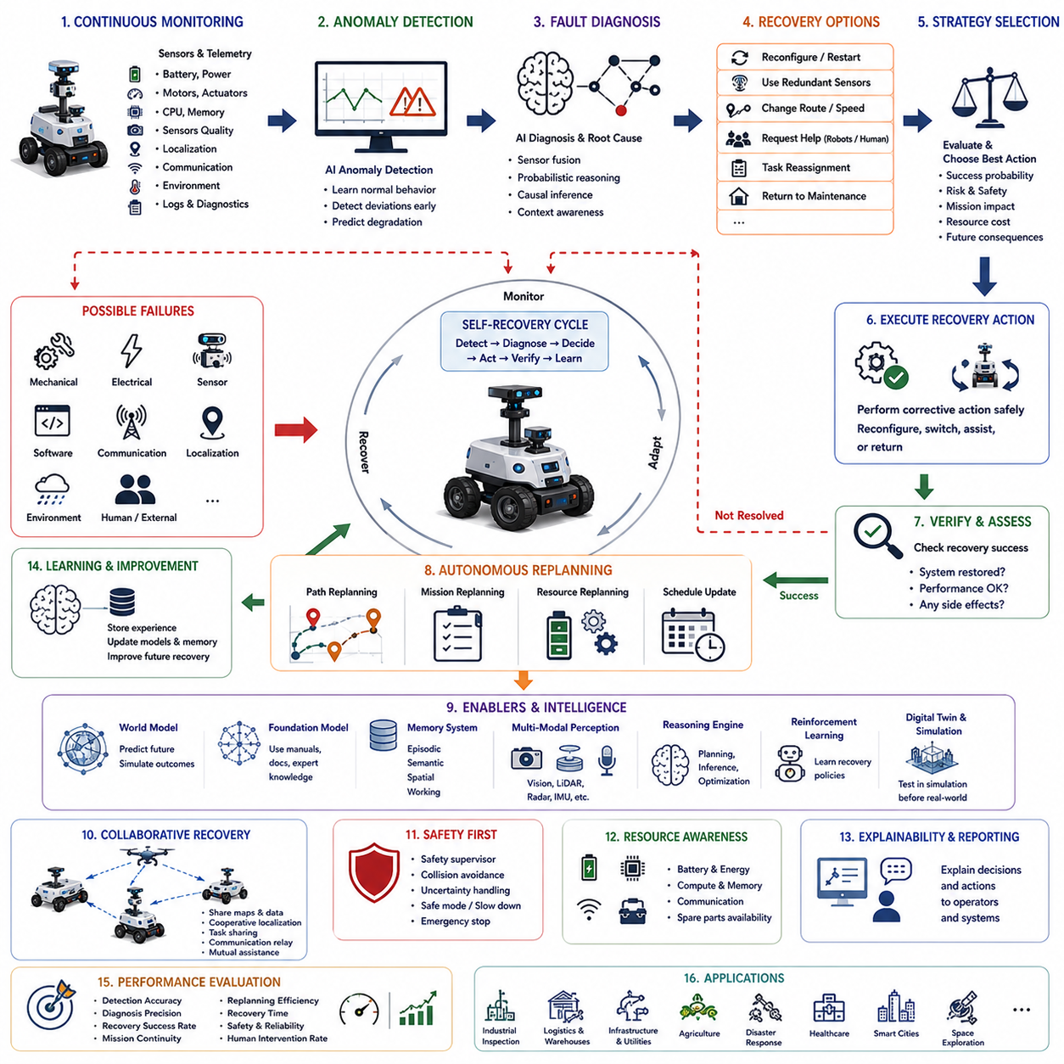
자가 복구(Self-Recovery)와 자율 재계획(Autonomous Replanning)은 동적이고 불확실하며 예측하기 어려운 환경에서 장기간 운영되는 자율 로봇에게 반드시 필요한 핵심 능력이다. 기존의 로봇 시스템은 일반적으로 비교적 안정적인 환경에서 미리 정의된 계획에 따라 임무가 진행된다고 가정한다. 그러나 실제 환경에서는 예기치 않은 장애물, 센서 고장, 위치 추정 오류, 통신 단절, 액추에이터 성능 저하, 임무 우선순위 변경, 기상 변화, 사람의 개입, 시설 구조 변경, 하드웨어 고장 등이 지속적으로 발생한다. 이러한 상황에서 로봇이 스스로 문제를 해결하지 못하면 사람의 개입이 반복적으로 필요하게 되며, 운영 효율이 감소하고 유지보수 비용이 증가하며 대규모 자율 운영도 어려워진다. 자가 복구와 자율 재계획은 로봇을 단순한 자동화 장치가 아니라 예기치 않은 문제 속에서도 임무를 지속적으로 수행할 수 있는 회복력 있는 지능형 에이전트(Resilient Intelligent Agent)로 발전시킨다.
자가 복구(Self-Recovery)의 개념은 단순한 고장 탐지(Fault Detection)를 넘어선다. 이상 상태를 발견하는 것은 전체 과정의 첫 단계에 불과하다. 지능형 복구는 먼저 문제가 발생했음을 인식하고, 원인을 진단하며, 운영에 미치는 영향을 평가하고, 가능한 복구 방법을 비교하며, 각각의 미래 결과를 예측하고, 가장 적절한 복구 전략을 선택한 뒤 이를 실행하고, 정상적으로 복구되었는지를 확인하며, 동일한 문제가 다시 발생하는지를 지속적으로 감시하는 과정을 포함한다. 자율 재계획은 복구 과정에서 환경, 로봇의 능력, 자원 상태, 임무 목표가 변화하면 전체 임무 계획을 다시 수정한다. 이 두 기능이 함께 동작함으로써 로봇은 예상하지 못한 문제가 발생하더라도 임무를 처음부터 다시 시작하지 않고 계속 수행할 수 있다.
자율 로봇에서 발생하는 장애는 매우 다양한 원인으로부터 발생한다. 기계적 고장(Mechanical Failure)은 바퀴 미끄러짐(Wheel Slippage), 액추에이터 성능 저하, 조향 장치 이상, 서스펜션 손상, 배터리 열화(Battery Degradation), 매니퓰레이터 고장, 센서 장착부 이상 등을 포함한다. 전기적 고장(Electrical Failure)은 전원 불안정, 통신 하드웨어 고장, 모터 제어기 오류, 커넥터 열화, 배터리 관리 시스템(BMS, Battery Management System) 이상 등을 포함한다. 소프트웨어 고장(Software Failure)은 알고리즘 충돌, 메모리 손상, 동기화 오류, 운영체제 불안정, 계획 알고리즘 오류, 인지 실패, 위치 추정 발산(Localization Divergence) 등을 포함한다. 환경적 장애(Environmental Failure)는 악천후, 침수, 연기, 먼지, 조명 부족, 동적 장애물, 공사, 전자기 간섭, 시설 구조 변경 등으로 발생한다. 사람과 관련된 상황(Human-Related Event)은 작업자의 개입, 보행자 혼잡, 비인가 접근, 작업 일정 변경, 비상 상황 등을 포함한다. 효과적인 자가 복구는 이러한 다양한 장애를 각각 별도로 처리하는 것이 아니라 하나의 통합된 추론 구조 안에서 해결해야 한다.
지속적인 시스템 건강 모니터링(Continuous Health Monitoring)은 복구가 필요한 상황을 가장 먼저 발견하는 기능이다. 모든 하위 시스템은 배터리 전압, 소비 전류, CPU 사용률, 메모리 사용량, 저장 공간, 모터 온도, 액추에이터 토크, 통신 품질, 센서 신뢰도, 위치 추정 불확실성, 네트워크 지연, 진단 로그, 환경 센서 정보를 지속적으로 생성한다. AI는 이러한 데이터를 이상 탐지(Anomaly Detection) 알고리즘으로 분석하여 완전한 고장이 발생하기 전에 미세한 이상 징후를 발견한다. 조기 탐지는 운영 중단을 최소화하고 하드웨어 수명을 연장하며 시스템의 신뢰성을 향상시킨다.
이상 탐지(Anomaly Detection)는 기존의 임계값 기반 방식에서 크게 발전하였다. 기존 진단은 특정 값이 미리 설정된 한계를 넘었을 때만 고장을 인식하였다. 반면 현대 AI는 과거 운영 데이터를 이용하여 정상적인 시스템 동작을 학습하고, 다양한 환경에서 기대되는 동작을 지속적으로 예측한다. 머신러닝(Machine Learning)은 통계적 이상, 시간에 따른 비정상적인 변화, 예상하지 못한 센서 관계, 비정상적인 전력 소비, 위치 추정의 불일치, 점진적인 성능 저하를 기존 방식보다 훨씬 빠르게 탐지할 수 있다. 자기지도학습(Self-Supervised Learning)은 사람이 미리 정의하지 않은 새로운 고장 유형도 스스로 발견할 수 있도록 한다.
고장 진단(Failure Diagnosis)은 이상 현상의 근본 원인(Root Cause)을 찾아내는 과정이다. 동일한 증상이라도 전혀 다른 원인에서 발생할 수 있다. 예를 들어 자율주행 정확도가 감소한 것은 카메라 오염, 라이다 고장, 바퀴 미끄러짐, 지도 오류, GPS 성능 저하, 통신 지연, 환경 변화 등 여러 원인 때문일 수 있다. AI는 확률적 추론(Probabilistic Reasoning), 인과 추론(Causal Reasoning), 모델 기반 진단(Model-Based Diagnosis), 지식 그래프(Knowledge Graph), 멀티모달 센서 융합(Multi-Modal Sensor Fusion)을 이용하여 가장 가능성이 높은 원인을 추정한다. 정확한 원인 분석은 불필요한 복구를 줄이고 가장 효과적인 해결 방법을 선택하도록 한다.
상황 인식 기반 진단(Context-Aware Diagnosis)은 단순한 센서 값이 아니라 현재의 운영 상황까지 함께 고려한다. 동일한 CPU 사용률이라도 복잡한 영상 인식 작업 중이라면 정상일 수 있지만, 대기 상태에서 동일한 사용률이라면 소프트웨어 이상일 수 있다. 배터리 온도 역시 급속 충전 중에는 정상 범위일 수 있지만 대기 상태에서는 이상일 수 있다. 따라서 AI는 환경 상황, 임무 목표, 작업 부하, 기상 조건, 시설 상태, 과거 운영 이력을 함께 분석하여 보다 정확한 진단을 수행한다.
복구 전략 선택(Recovery Strategy Selection)은 자율 회복에서 가장 어려운 문제 가운데 하나이다. 하나의 문제에 대해서도 여러 가지 해결 방법이 존재한다. 위치 추정 오류는 이전에 지나갔던 랜드마크를 다시 방문하거나, 추가 센서를 활성화하거나, 다른 로봇의 위치 정보를 이용하거나, 속도를 줄이거나, 위치 추정 알고리즘을 재시작하는 방법으로 해결할 수 있다. 통신 장애는 다른 네트워크로 전환하거나, 로컬 자율 운용(Local Autonomy)으로 변경하거나, 메시 네트워크(Mesh Network)를 이용하거나, 일시적으로 임무를 중단하는 방식으로 대응할 수 있다. 기계적 열화는 속도를 줄이거나, 경로를 변경하거나, 작업을 다른 로봇에게 넘기거나, 유지보수 구역으로 복귀하는 방식으로 대응할 수 있다. AI는 각각의 방법이 가지는 성공 가능성, 위험성, 임무 영향, 자원 소비, 미래 결과를 비교하여 가장 적절한 전략을 선택한다.
계층형 복구 구조(Hierarchical Recovery Architecture)는 장애의 심각도에 따라 서로 다른 수준의 대응을 수행한다. 작은 이상은 알고리즘의 내부 파라미터만 수정하여 해결할 수 있으며 전체 임무에는 영향을 주지 않는다. 중간 수준의 장애는 자율주행 방식이나 센서 사용 비율을 변경하면서 임무를 계속 수행한다. 심각한 장애는 전체 임무를 다시 계획하거나 다른 로봇의 도움을 요청하거나 사람에게 알리거나 유지보수 구역으로 복귀하도록 한다. 치명적인 장애는 비상 정지(Emergency Stop)와 같은 안전 절차를 즉시 수행한다. 이러한 계층 구조는 작은 문제 때문에 전체 시스템이 불필요하게 중단되는 것을 방지한다.
자율 재계획(Autonomous Replanning)은 환경 이해, 운영 능력, 임무 제약이 크게 변화할 때마다 수행된다. 기존의 경로 계획(Path Planning)은 정적인 환경과 고정된 목표를 가정하지만 실제 환경에서는 이동 경로, 작업 순서, 자원 배분, 검사 우선순위, 통신 전략이 계속 변화한다. AI는 계획을 한 번만 수행하는 것이 아니라 운영 중 지속적으로 수정하는 적응형 과정(Adaptive Process)으로 이해한다. 새로운 환경 정보가 들어올 때마다 필요한 부분만 다시 계획하여 현재 상황에 맞는 행동을 생성한다.
동적 경로 재계획(Dynamic Path Replanning)은 자율 적응의 가장 대표적인 기능이다. 예상하지 못한 장애물, 막힌 통로, 공사 구역, 교통 혼잡, 위험 물질, 악천후, 사람의 활동은 모두 기존 경로를 사용할 수 없게 만든다. 현대의 경로 계획 알고리즘은 그래프 탐색(Graph Search), 최적화(Optimization), 확률적 계획(Probabilistic Planning), 샘플링 기반 계획(Sampling-Based Planning), 궤적 최적화(Trajectory Optimization), 강화학습(Reinforcement Learning), 월드 모델(World Model)을 함께 이용하여 새로운 충돌 없는 경로를 생성한다. 이를 통해 로봇은 동적인 환경에서도 멈추지 않고 임무를 계속 수행할 수 있다.
임무 재계획(Mission Replanning)은 단순한 경로 변경을 넘어 전략적인 작업 순서를 수정한다. 검사 중 이상이 발견되면 검사 우선순위가 바뀌고, 배송 작업은 새로운 고객 요청에 따라 순서가 변경되며, 구조 작업은 새롭게 발견된 생존자를 중심으로 계획이 수정된다. 산업 검사 로봇은 이상 징후가 있는 설비를 우선적으로 점검하고, 농업 로봇은 기상 예보와 작물 상태를 반영하여 작업 순서를 변경한다. AI는 임무 긴급도, 운영 위험도, 자원 상태, 환경 접근성, 장기 목표를 함께 고려하여 새로운 임무 계획을 생성한다.
월드 모델(World Model)은 복구와 재계획 모두에서 미래를 예측하는 핵심 역할을 수행한다. 로봇은 현재 상태만 보고 복구 전략을 선택하는 것이 아니라 내부 시뮬레이션을 수행하여 다양한 복구 방법의 미래 결과를 비교한다. 각 전략이 자율주행 성공률, 에너지 소비, 통신 품질, 하드웨어 부담, 사람의 안전, 임무 완료 가능성에 어떤 영향을 줄 것인지를 미리 예측한다. 이러한 예측은 단기적으로 좋아 보이는 선택이 장기적으로 더 큰 문제를 만드는 것을 방지한다.
파운데이션 모델(Foundation Model)은 고수준 복구 추론을 지원하기 시작하고 있다. 자연어로 작성된 유지보수 매뉴얼(Maintenance Manual), 기술 문서(Engineering Documentation), 운영 절차(Operation Procedure), 과거 유지보수 기록, 전문가의 문제 해결 경험을 AI가 직접 이해할 수 있다. 새로운 유형의 장애가 발생하면 AI는 관련 문서를 해석하고 가능한 원인을 요약하며 복구 절차를 생성하고 사람에게 이해하기 쉬운 상태 보고서를 작성할 수 있다. 이러한 기능은 기존의 규칙 기반 진단을 훨씬 뛰어넘는 유연성을 제공한다.
기억(Memory)은 자율 회복에서 매우 중요한 역할을 한다. 에피소드 기억(Episodic Memory)은 과거의 고장 사례, 환경 조건, 수행한 복구 방법, 진단 과정, 임무 결과를 저장한다. 의미 기억(Semantic Memory)은 장비 구조, 운영 절차, 유지보수 규칙, 부품 간 인과관계를 저장한다. 공간 기억(Spatial Memory)은 반복적으로 장애가 발생하는 위치, 통신 음영 지역, 위험 지형을 저장한다. 작업 기억(Working Memory)은 현재 진단에 필요한 정보를 유지한다. 이러한 기억은 반복적인 경험을 통해 복구 성능을 지속적으로 향상시킨다.
협업 복구(Collaborative Recovery)는 다중 로봇 시스템에서 시스템 전체의 회복력을 크게 향상시킨다. 위치 추정 성능이 저하되거나 센서가 고장 나거나 통신에 문제가 생긴 로봇은 주변 로봇에게 도움을 요청할 수 있다. 공유 인지(Shared Perception), 협업 위치 추정(Collaborative Localization), 작업 재분배(Task Reallocation), 자원 공유(Resource Sharing), 통신 중계(Communication Relay), 협업 진단(Collaborative Diagnosis)은 개별 로봇이 해결할 수 없는 문제를 집단적으로 해결한다. 이를 통해 일부 로봇의 장애가 전체 임무 실패로 이어지는 것을 방지한다.
학습(Learning)은 시간이 지날수록 복구 능력을 지속적으로 향상시킨다. 강화학습(Reinforcement Learning)은 수백만 개의 장애 시나리오를 통해 최적의 복구 정책을 학습한다. 모방학습(Imitation Learning)은 숙련된 유지보수 엔지니어의 문제 해결 과정을 학습한다. 자기지도학습(Self-Supervised Learning)은 사람이 미리 정의하지 않은 새로운 열화 패턴을 발견한다. 지속학습(Continual Learning)은 새로운 장애를 학습하면서도 기존의 진단 능력을 유지하여 재앙적 망각(Catastrophic Forgetting)을 방지한다.
디지털 트윈(Digital Twin)은 복구 알고리즘을 실제 적용 전에 검증하는 가장 이상적인 환경이다. 디지털 트윈은 로봇의 동역학, 센서, 통신망, 환경, 기상 조건, 사람의 행동, 하드웨어 고장을 현실과 매우 유사하게 재현한다. AI는 이러한 환경에서 다양한 고장을 인위적으로 발생시키며 복구 알고리즘을 시험할 수 있다. 검증된 알고리즘만 실제 로봇에 적용되므로 운영 위험이 크게 감소한다.
안전성(Safety)은 모든 복구 과정에서 가장 중요한 요소이다. 복구 과정 자체가 새로운 위험을 만들어서는 안 된다. 독립적인 기능 안전 감시기(Functional Safety Supervisor)는 충돌 가능성, 액추에이터 상태, 위치 추정 신뢰도, 통신 상태, 환경 위험도, 사람과의 거리, 하드웨어 상태를 지속적으로 확인한다. 불확실성이 높아지면 로봇은 자동으로 속도를 줄이고, 장애물과의 거리를 늘리며, 단순한 자율주행 모드로 전환하거나 필요하면 비상 정지를 수행한다. 안전한 복구는 임무 수행보다 사람과 시설의 안전을 항상 우선시한다.
자원 인식 기반 복구(Resource-Aware Recovery)는 현재 배터리 용량, 계산 자원, 통신 대역폭, 예비 센서, 하드웨어 중복성, 유지보수 지원 가능성을 함께 고려한다. 배터리가 부족한 상황에서는 에너지를 많이 소비하는 복구 방법보다 간단한 복구 전략이 더 적절할 수 있다. 계산 자원이 부족하면 복잡한 위치 추정 알고리즘 대신 단순한 알고리즘을 사용할 수도 있다. AI는 현재 자원 상태를 고려하여 가장 현실적인 복구 전략을 선택한다.
설명 가능한 AI(Explainable AI)는 자율 복구 과정에서 운영자의 신뢰를 높인다. 유지보수 담당자는 왜 로봇이 경로를 변경했는지, 왜 작업을 중단했는지, 왜 속도를 줄였는지, 왜 소프트웨어를 재시작했는지, 왜 유지보수 구역으로 복귀했는지를 이해해야 한다. 설명 가능한 AI는 탐지된 이상, 진단 과정, 선택된 복구 전략, 예상 결과, 불확실성, 임무 영향까지 함께 설명하여 사람이 쉽게 이해할 수 있도록 한다.
사이버 복원력(Cyber Resilience)은 최근 더욱 중요한 요소가 되고 있다. 소프트웨어 장애는 통신 공격, 악성 데이터 삽입, 인증 위조, 서비스 거부 공격(DDoS, Distributed Denial-of-Service), 비인가 접근 등에서도 발생할 수 있다. AI는 이러한 사이버 공격과 일반적인 기술적 장애를 구분하고, 침해된 시스템을 격리하면서도 가능한 한 임무를 계속 수행하도록 한다. 따라서 사이버 보안과 자가 복구는 하나의 통합된 시스템으로 발전하고 있다.
자가 복구와 자율 재계획의 성능 평가는 단순한 시스템 신뢰성만으로는 충분하지 않다. 이상 탐지 정확도(Anomaly Detection Accuracy), 진단 정확도(Diagnostic Precision), 근본 원인 분석(Root Cause Identification), 복구 성공률(Recovery Success Rate), 임무 지속 가능성(Mission Continuation Probability), 재계획 효율(Replanning Efficiency), 복구 시간(Recovery Latency), 안전성, 자원 활용도, 장애 허용성, 학습 성능, 사람의 개입 빈도, 설명 가능성, 계산 효율, 장기적인 운영 강인성(Long-Term Robustness)을 종합적으로 평가해야 한다. 또한 하드웨어 고장, 통신 장애, 환경 변화, 위치 추정 오류, 기상 변화, 사람과의 상호작용, 임무 변경이 동시에 발생하는 복합 시나리오에서도 충분히 검증되어야 한다.
대표적인 적용 사례를 살펴보면, 전력 변전소, 철도, 교량, 산업 시설을 검사하는 대규모 옥외 자율 검사 시스템을 생각할 수 있다. 여러 대의 검사 로봇은 의미 지도(Semantic Map), 열화상 데이터(Thermal Observation), 위치 정보(Localization), 유지보수 우선순위를 공유하면서 임무를 수행한다. 검사 도중 한 대의 로봇이 진흙이 많은 구간에 진입하여 바퀴가 심하게 미끄러지고 위치 추정 오차가 증가한다. 동시에 폭우가 시작되어 카메라 성능이 저하되고 클라우드 통신도 불안정해진다. 지속적인 건강 모니터링은 바퀴 토크 이상, 위치 추정 불일치, 센서 신뢰도 감소, 통신 품질 저하를 조기에 발견한다. AI는 이러한 정보를 환경 상황과 함께 분석하여 하드웨어 고장이 아니라 환경 변화가 주요 원인이라고 판단한다. 월드 모델은 여러 가지 복구 방법을 시뮬레이션한 결과, 라이다 기반 위치 추정을 강화하고 속도를 줄이며, 주변 로봇으로부터 의미 지도를 공유받고, 자갈이 깔린 유지보수 도로로 우회하는 전략이 가장 높은 성공 가능성을 가진다고 예측한다. 자율 재계획은 검사 일정을 즉시 수정하여 우선순위가 낮은 설비는 다른 로봇이 대신 검사하도록 하고, 문제가 발생한 로봇은 핵심 설비 검사만 수행하도록 변경한다. 이후 열화상 검사에서 변압기의 이상 발열이 발견되면 AI는 다시 검사 순서를 수정하여 해당 설비를 최우선으로 검사한다. 통신이 불안정한 상황에서도 주변 로봇이 통신 중계 역할을 수행하여 클라우드와의 연결을 유지한다. 설명 가능한 AI는 진단 결과, 복구 전략, 예상 영향, 신뢰도를 운영자에게 지속적으로 제공한다. 임무 종료 후에는 모든 장애 사례, 환경 조건, 복구 과정, 운영 결과가 공유 에피소드 기억(Shared Episodic Memory)에 저장되어 다음 임무에서 더욱 높은 복구 성능을 제공하게 된다.
이 사례는 자가 복구와 자율 재계획이 단순한 오류 처리 기능이 아니라 장기간 자율 운영을 가능하게 하는 핵심 지능 기술이라는 사실을 보여준다. 이러한 기술은 지속적인 건강 모니터링(Continuous Health Monitoring), 이상 탐지(Anomaly Detection), 확률 기반 진단(Probabilistic Diagnosis), 인과 추론(Causal Reasoning), 월드 모델(World Model), 파운데이션 모델(Foundation Model), 기억(Memory), 협업 지능(Collaborative Intelligence), 강화학습(Reinforcement Learning), 디지털 트윈(Digital Twin), 설명 가능한 AI(Explainable AI), 사이버 보안(Cybersecurity), 자원 관리(Resource Management), 적응형 계획(Adaptive Planning)을 하나의 통합된 인지 아키텍처(Cognitive Architecture)로 결합한다. 앞으로 로보틱스 파운데이션 모델(Robotics Foundation Model), 체화형 인공지능(Embodied AI), 멀티모달 추론(Multimodal Reasoning), 월드 모델(World Model), 지속학습(Continual Learning), 예측 유지보수(Predictive Maintenance), 분산 지능(Distributed Intelligence), 자기지도 적응(Self-Supervised Adaptation)이 더욱 발전함에 따라 미래의 자율 로봇은 장애가 발생한 이후에 대응하는 수준을 넘어 장애를 사전에 예측하고, 사람의 개입 없이 스스로 복구하며, 여러 로봇이 협력하여 문제를 해결하고, 축적된 경험을 통해 지속적으로 회복력을 향상시키는 방향으로 발전하게 될 것이다. 자가 복구와 자율 재계획은 제조, 물류, 사회기반시설 검사, 교통, 농업, 의료, 재난 대응, 스마트 시티, 우주 탐사 등 다양한 물리적 인공지능(Physical AI) 응용 분야에서 장기간 안정적으로 동작하는 신뢰성 높은 지능형 로봇 생태계를 구현하기 위한 가장 필수적인 기반 기술이 될 것이다.

24.6 Language-Guided Robot Control
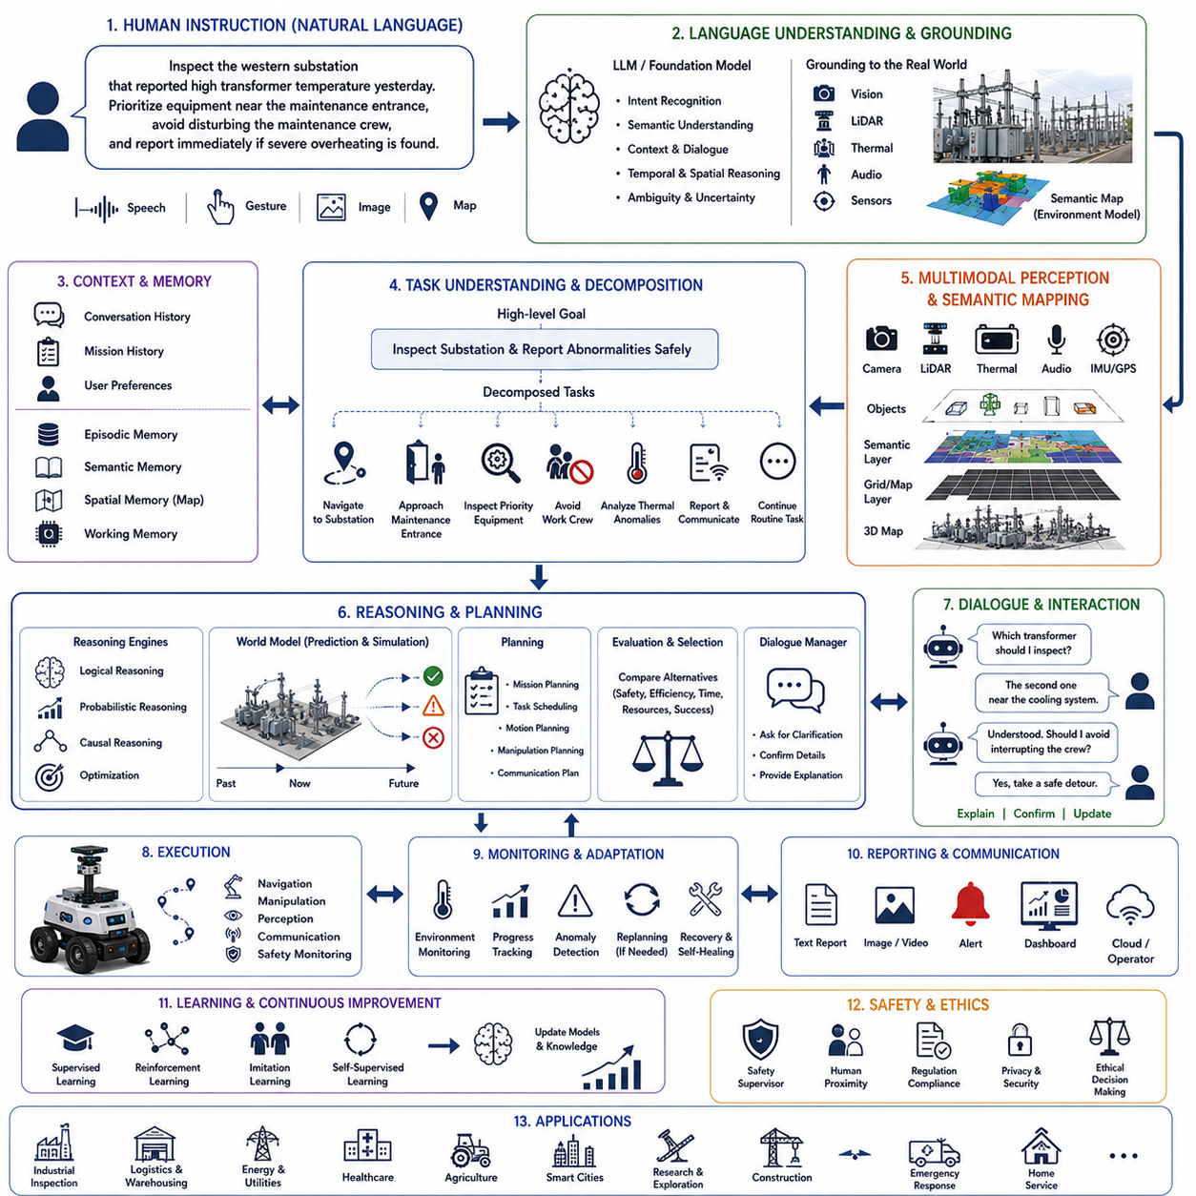
언어 기반 로봇 제어(Language-Guided Robot Control)는 사람이 전문적인 프로그래밍, 미리 정의된 명령어, 복잡한 제어 인터페이스 대신 자연어(Natural Language)를 이용하여 자율 로봇과 상호작용할 수 있도록 하는 현대 로보틱스의 가장 혁신적인 기술 가운데 하나이다. 기존에는 작업자가 정확한 좌표, 저수준 제어 명령(Low-Level Control Command), 구조화된 작업 절차를 직접 입력해야 했지만, 이제 로봇은 일상적인 인간의 언어를 이해하고, 그 안에 포함된 의도를 해석하며, 언어 정보를 환경 인식과 연결하고, 실제 실행 가능한 행동으로 변환하며, 임무 수행 과정에서도 지속적으로 사람과 대화할 수 있게 되었다. 이러한 기술은 인간-로봇 상호작용(Human-Robot Interaction)을 근본적으로 변화시키며 산업, 상업, 의료, 물류, 가정, 과학 연구, 공공 서비스 등 다양한 분야에서 자율 시스템의 활용성과 확장성을 크게 향상시킨다.
기존의 로봇 제어 시스템은 명시적인 프로그래밍(Explicit Programming)에 의존하였다. 자율주행 목표, 조작 경로, 센서 설정, 안전 파라미터, 복구 절차, 운영 제약 조건은 모두 엔지니어가 전문적인 개발 도구를 이용하여 미리 정의해야 했다. 이러한 방식은 구조화된 환경에서는 매우 안정적인 동작을 제공하지만, 운영 요구사항이 변화하거나 예상하지 못한 상황이 발생하면 유연하게 대응하기 어렵다. 언어 기반 로봇 제어는 이러한 고정된 명령 구조를 의미 기반 의사소통(Semantic Communication)으로 대체하여, 로봇이 단순히 명령을 수행하는 것이 아니라 사람의 의도(Intention)를 이해하도록 만든다. 따라서 새로운 작업이 발생하더라도 매번 소프트웨어를 수정하지 않고도 다양한 임무를 수행할 수 있다.
자연어 이해(Natural Language Understanding)는 언어 기반 로봇 제어의 가장 중요한 기반 기술이다. 인간의 언어는 모호성(Ambiguity), 생략된 정보, 암묵적인 가정, 문맥(Context), 시간 관계, 공간 표현, 불확실성, 다양한 대화 표현을 포함한다. 기존의 명령 해석기는 이러한 특성을 충분히 처리하지 못했지만, 현대의 대규모 언어모델(Large Language Model)은 문법(Grammar), 의미(Semantics), 화용론(Pragmatics), 대화 맥락(Discourse Context), 세계 지식(World Knowledge), 이전 대화 내용을 동시에 분석하여 단순한 단어 해석이 아니라 실제 의도를 추론한다. 예를 들어 “어제 이상 온도가 보고된 변압기를 먼저 점검하고, 유지보수 작업자가 아직 작업 중이라면 방해하지 말고 서쪽 변전소를 검사해라.”라는 문장은 시간 정보, 과거 기록, 공간 관계, 작업 우선순위, 사회적 제약, 환경 상황을 모두 이해해야 올바르게 수행할 수 있다.
언어 접지(Language Grounding)는 추상적인 언어를 실제 환경과 연결하는 과정이다. 단어 자체는 물리적인 의미를 가지지 않는다. 따라서 “빨간 컨테이너”, “가장 가까운 비상구”, “손상된 배관”, “미끄러운 바닥”, “적재 구역”, “검사 통로”와 같은 표현은 카메라(Camera), 라이다(LiDAR), 레이더(Radar), 열화상(Thermal Imaging), 의미 지도(Semantic Map), 환경 센서(Environment Sensor)가 인식한 실제 환경과 연결되어야 한다. 파운데이션 모델(Foundation Model)은 언어 이해와 영상 인식, 공간 추론, 환경 표현을 통합하여 사람이 말한 내용을 실제 환경 속 객체와 정확하게 연결한다.
의미 지도(Semantic Mapping)는 언어 기반 자율주행에서 매우 중요한 역할을 한다. 기존 지도는 주로 기하학적 구조와 장애물 정보만 포함하지만, 의미 지도는 복도(Corridor), 사무실(Office), 창고(Warehouse), 변전소(Substation), 충전소(Charging Station), 위험 구역(Hazardous Zone), 비상구(Emergency Exit), 엘리베이터(Elevator), 생산 라인(Production Line), 저장 공간(Storage Area), 실험실(Laboratory), 보행로(Pedestrian Walkway)와 같은 의미 정보를 함께 저장한다. 사용자가 “적재 구역 근처 창고 입구로 이동해서 냉각 장치 옆의 두 번째 변압기를 검사해라.”라고 말하면 AI는 이러한 의미 정보를 이용하여 정확한 위치를 찾는다.
대규모 언어모델(LLM, Large Language Model)은 단순한 키워드 인식을 넘어 로봇의 추론 능력을 크게 향상시킨다. 기존 시스템은 미리 정의된 문장을 특정 행동과 연결하는 수준이었다. 반면 현대의 파운데이션 모델은 문장 전체의 구조를 이해하고, 부족한 정보를 추론하며, 모호한 표현을 해결하고, 복잡한 목표를 여러 단계의 작업으로 분해하며, 불확실성을 계산하고, 긴 대화 동안 문맥을 유지한다. 이러한 언어모델은 사람의 추상적인 목표를 실제 실행 가능한 로봇 행동으로 변환하는 고수준 인지 계획기(Cognitive Planner)의 역할을 수행한다.
작업 분해(Task Decomposition)는 언어 기반 제어가 제공하는 가장 중요한 기능 가운데 하나이다. 사람은 일반적으로 실행 가능한 명령이 아니라 높은 수준의 목표를 전달한다. 예를 들어 “생산 시설을 검사하고 유지보수가 필요한 장비를 보고하되 작업 구역은 방해하지 말라.”라는 문장은 위치 추정(Localization), 자율주행(Navigation), 의미 인식(Semantic Perception), 이상 탐지(Anomaly Detection), 안전 관리(Safety Monitoring), 보고(Reporting), 우선순위 결정(Priority Management) 등 여러 작업을 동시에 포함한다. AI는 이러한 목표를 자동으로 세부 작업으로 분해하고, 환경 변화에 따라 작업 순서를 계속 수정한다.
상황 인식 기반 언어 이해(Context-Aware Language Understanding)는 더욱 유연한 로봇 제어를 가능하게 한다. 인간의 언어는 이전 대화, 현재 환경, 조직의 운영 절차, 과거 작업 기록, 사용자 선호도와 같은 다양한 문맥에 의존한다. “이전 검사가 끝나면 거기로 다시 가라.” 또는 “남은 작업을 계속하되 중요한 장비를 우선적으로 검사하라.”와 같은 명령은 대화 기억, 임무 이력, 현재 상태를 함께 이해해야만 올바르게 수행할 수 있다. 상황 인식 기반 추론은 이러한 긴 시간에 걸친 일관된 상호작용을 가능하게 한다.
공간 언어 해석(Spatial Language Interpretation)은 사람이 사용하는 자연스러운 위치 표현을 이해하도록 한다. 사람은 좌표를 말하지 않고 “창고 뒤쪽”, “전기 캐비닛 옆”, “철도 건널목 건너편”, “비상 계단 근처”, “제한된 유지보수 구역 안”, “두 개의 저장 탱크 사이”와 같이 상대적인 위치를 표현한다. AI는 이러한 공간 관계를 의미 지도와 기하학적 공간 정보와 연결하여 사람이 원하는 위치를 정확하게 이해한다.
시간 추론(Temporal Reasoning)은 순서, 기한, 반복 작업, 과거 사건, 미래 일정, 조건부 실행을 포함하는 명령을 이해하도록 한다. “해가 지기 전에 냉각 장치를 검사하되 유지보수가 먼저 시작되면 작업을 연기하라.”, “매일 저녁 이 검사를 반복하라.”, “진동이 정상으로 돌아올 때까지 계속 모니터링하라.”와 같은 명령은 시간 관리(Time Management), 환경 인식, 일정 계획(Scheduling), 미래 예측(Prediction), 임무 계획(Mission Planning)을 통합해야 수행할 수 있다.
대화형 상호작용(Interactive Dialogue)은 일방향 명령보다 훨씬 높은 신뢰성을 제공한다. 사람은 많은 정보를 생략한 채 명령을 내리는 경우가 많다. 지능형 로봇은 불확실성이 높으면 무조건 명령을 수행하지 않고 “어느 변압기를 말씀하시는 건가요?”, “작업자가 들어오면 검사를 중단할까요?”, “가장 빠른 경로와 가장 안전한 경로 중 어느 것을 원하십니까?”와 같은 질문을 통해 명확한 정보를 얻는다. 이러한 대화 관리(Dialogue Management)는 효율적인 작업 수행과 정확성을 동시에 확보한다.
멀티모달 인지(Multimodal Perception)는 언어와 영상, 공간 정보를 함께 이해하도록 한다. 사람은 말과 함께 손짓(Gesture), 손가락으로 가리키기(Pointing), 시선(Gaze), 지도(Map), 사진(Photograph)을 동시에 사용하는 경우가 많다. AI는 음성 인식(Speech Recognition), 컴퓨터 비전(Computer Vision), 제스처 인식(Gesture Recognition), 객체 탐지(Object Detection), 의미 분할(Semantic Segmentation), 시선 추정(Gaze Estimation), 환경 센서를 통합한다. 사람이 특정 변압기를 가리키며 “저것을 검사해라.”라고 말하면 언어와 시각 정보가 결합되어 정확한 대상을 이해할 수 있다.
월드 모델(World Model)은 언어 기반 계획을 더욱 지능적으로 만든다. 로봇은 명령을 즉시 수행하는 것이 아니라 내부적으로 여러 가지 실행 계획을 시뮬레이션한다. 각 계획이 자율주행 성공률, 에너지 소비, 통신 품질, 사람의 이동, 기상 변화, 작업 완료 가능성에 어떤 영향을 미치는지를 예측한 뒤 가장 안전하고 효율적인 계획을 선택한다.
기억(Memory)은 반복적인 협업을 통해 개인 맞춤형 언어 상호작용을 가능하게 한다. 에피소드 기억(Episodic Memory)은 이전 대화, 완료된 임무, 사용자 선호도, 질의응답 기록, 성공적인 계획 방법을 저장한다. 의미 기억(Semantic Memory)은 기술 용어, 조직의 운영 절차, 장비 정보, 공간 개념, 인과 관계를 저장한다. 공간 기억(Spatial Memory)은 의미 지도를 지속적으로 갱신한다. 작업 기억(Working Memory)은 현재 대화 내용을 유지한다. 이러한 기억은 반복적인 설명 없이도 사용자에게 맞춤형 서비스를 제공하도록 한다.
추론 엔진(Reasoning Engine)은 언어 이해를 실제 행동으로 연결한다. 논리 추론(Logical Reasoning)은 작업 가능 여부와 안전성을 검증한다. 확률적 추론(Probabilistic Reasoning)은 언어와 환경에 포함된 불확실성을 계산한다. 인과 추론(Causal Reasoning)은 특정 행동이 가져올 결과를 예측한다. 최적화 알고리즘(Optimization Algorithm)은 자원과 우선순위를 고려하여 가장 효율적인 작업 계획을 생성한다. 이러한 다양한 추론 기술이 함께 작동하여 자연어를 실제 자율 행동으로 변환한다.
계획 시스템(Planning System)은 추론 결과를 실제 로봇 행동으로 변환한다. 상위 수준의 임무 계획기(Mission Planner)는 작업 순서와 자원 배분을 결정하고, 이동 계획기(Motion Planner)는 충돌 없는 이동 경로를 생성하며, 조작 계획기(Manipulation Planner)는 물체를 집거나 조작하는 방법을 계산한다. 환경이 변하면 계획은 실시간으로 수정된다. 따라서 언어 기반 계획은 상징적 추론(Symbolic Reasoning)과 실제 물리적 실행(Physical Execution)을 연결하는 역할을 수행한다.
사람 중심 언어 이해(Human-Aware Language Understanding)는 사회적 규범(Social Convention), 조직 정책, 접근성 요구사항, 문화적 기대, 윤리(Ethics)를 함께 고려한다. 사용자의 명령이 안전 규칙이나 개인정보 보호 규정을 위반하거나 위험한 행동을 요구하는 경우 AI는 그대로 수행하지 않고 적절한 설명과 함께 안전한 대안을 제시한다. 따라서 로봇은 단순히 명령을 따르는 것이 아니라 책임감 있는 자율 의사결정을 수행한다.
협업 로보틱스(Collaborative Robotics)는 언어 기반 제어를 통해 더욱 강력해진다. 사람은 여러 종류의 로봇을 각각 제어하는 대신 “드론은 지붕을 검사하고, 지상 로봇은 변압기를 검사하며, 4족 보행 로봇은 좁은 공간을 검사하라.”와 같은 높은 수준의 명령만 내리면 된다. 파운데이션 모델은 이를 작업 분해(Task Decomposition), 이기종 로봇 협업(Heterogeneous Coordination), 일정 관리(Scheduling), 통신 조정(Communication Coordination), 분산 계획(Distributed Planning)으로 자동 변환한다.
학습(Learning)은 언어 기반 상호작용을 지속적으로 발전시킨다. 지도학습(Supervised Learning)은 대규모 언어 데이터를 이용하여 기본적인 언어 이해 능력을 학습한다. 강화학습(Reinforcement Learning)은 대화 전략과 작업 수행을 최적화한다. 모방학습(Imitation Learning)은 전문가의 작업 방식을 학습한다. 자기지도학습(Self-Supervised Learning)은 언어와 행동, 환경 사이의 관계를 스스로 발견한다. 지속학습(Continual Learning)은 새로운 용어와 조직의 운영 절차를 학습하면서 기존의 지식을 유지한다.
디지털 트윈(Digital Twin)은 언어 기반 로봇 시스템을 개발하고 검증하는 가장 효과적인 환경이다. 가상의 시설은 실제 건물 구조, 설비, 센서, 통신망, 사람의 행동을 그대로 재현한다. 엔지니어는 수천 가지의 대화 시나리오를 실험하면서 언어 이해, 작업 계획, 협업, 안전성을 검증할 수 있으며, 검증된 정책만 실제 로봇에 적용된다.
안전성(Safety)은 언어 기반 자율 시스템에서도 항상 최우선이다. 자연어 명령은 결코 안전 규칙보다 우선할 수 없다. 독립적인 안전 감시기(Safety Supervisor)는 명령의 실행 가능성, 환경 위험도, 위치 추정 신뢰도, 액추에이터 상태, 사람과의 거리, 규정 준수 여부를 지속적으로 확인한다. 위험한 명령은 자동으로 설명을 요청하거나 안전한 대안을 제안하거나 실행을 제한한다. 따라서 언어 기반 자율성은 자유로운 대화보다 신뢰성 있는 물리적 안전을 우선시한다.
설명 가능한 AI(Explainable AI)는 언어 기반 시스템에서 더욱 중요하다. 사용자는 로봇이 자신의 명령을 어떻게 해석했는지, 왜 특정 계획을 선택했는지, 어떤 환경 정보를 사용했는지, 어떤 불확실성이 존재하는지, 안전 규칙이 어떻게 적용되었는지를 이해해야 한다. 이러한 설명은 시스템에 대한 신뢰를 높이고 디버깅(Debugging), 인증(Certification), 규제 준수(Regulatory Compliance), 운영자 교육을 쉽게 만든다.
성능 평가는 단순한 언어 이해 정확도를 넘어 실제 물리적 지능(Physical Intelligence)을 평가한다. 주요 평가 항목은 언어 이해 정확도(Language Understanding Accuracy), 의미 접지(Semantic Grounding), 작업 성공률(Task Completion Rate), 대화 효율(Dialogue Efficiency), 질의 빈도(Clarification Frequency), 계획 성능(Planning Effectiveness), 실행 신뢰성(Execution Reliability), 안전성(Safety), 상황 추론(Contextual Reasoning), 개인화 수준(Personalization), 멀티모달 통합 정확도(Multimodal Integration Accuracy), 계산 효율, 사용자 만족도(Human Satisfaction), 설명 가능성(Explainability), 장기 적응 능력(Long-Term Adaptation) 등을 포함한다. 또한 모호한 언어, 동적인 환경 변화, 여러 목표의 동시 수행, 통신 장애, 사람의 개입 등 다양한 실제 상황에서 충분히 검증되어야 한다.
대표적인 적용 사례를 살펴보면, 광범위한 변전소, 송전선, 신재생 에너지 시설을 관리하는 대형 전력 회사를 생각할 수 있다. 운영자는 미리 작성된 스크립트가 아니라 자연어를 이용하여 자율 검사 로봇과 대화한다. 운영자는 “어제 변압기 온도가 높게 보고된 서쪽 변전소를 검사하라. 유지보수 출입구 근처 장비를 우선적으로 확인하고, 차단기를 교체 중인 작업자는 방해하지 말며, 심각한 과열이 발견되면 일반 검사를 계속하기 전에 유지보수 센터에 즉시 보고하라.”라고 지시한다. 파운데이션 모델은 시간 정보, 과거 검사 기록, 유지보수 일정, 의미 지도, 운영 절차, 장비 정보, 우선순위를 동시에 이해한다. 작업 분해는 자율주행, 검사 순서, 열화상 분석, 보고 절차, 안전 관리, 비상 대응 계획을 자동으로 생성한다. 작업 중 멀티모달 인지는 유지보수 작업자가 이동 경로를 점유하고 있음을 인식한다. 상황 인식 기반 추론은 작업을 방해하지 않도록 새로운 경로를 자동으로 생성하면서도 검사 우선순위는 유지한다. 이후 열화상 카메라는 변압기의 이상 발열을 발견한다. 인과 추론은 과거 유지보수 기록, 환경 온도, 월드 모델을 이용하여 단순한 외부 온도 상승이 아니라 냉각 시스템의 열화 가능성이 높다고 판단한다. 로봇은 열화상 이미지와 함께 이상 원인, 고장 가능성, 유지보수 우선순위를 사람이 이해하기 쉬운 형태로 보고한다. 이후 폭우가 발생하여 카메라 성능이 저하되면 AI는 라이다와 열화상 센서 중심으로 인지 방식을 변경하고 이동 속도와 검사 절차를 자동으로 수정한다. 임무 수행 중에도 운영자는 자연어를 이용하여 우선순위를 변경하거나 새로운 검사를 추가하거나 작업을 종료할 수 있다. 모든 대화, 환경 정보, 계획 과정, 작업 결과는 에피소드 기억(Episodic Memory)에 저장되어 이후 더욱 정확한 언어 이해와 계획 성능을 제공한다.
이 사례는 언어 기반 로봇 제어가 기존의 프로그래밍 기반 자동화를 사람과 자연스럽게 대화하는 인지 시스템(Cognitive System)으로 발전시키고 있음을 보여준다. 이러한 기술은 파운데이션 모델(Foundation Model), 자연어 이해(Natural Language Understanding), 의미 지도(Semantic Mapping), 멀티모달 인지(Multimodal Perception), 추론 엔진(Reasoning Engine), 월드 모델(World Model), 기억(Memory), 협업 지능(Collaborative Intelligence), 적응형 계획(Adaptive Planning), 강화학습(Reinforcement Learning), 디지털 트윈(Digital Twin), 설명 가능한 AI(Explainable AI), 안전 관리(Safety Supervision), 지속학습(Continual Learning)을 하나의 통합된 인지 아키텍처(Cognitive Architecture)로 결합한다. 앞으로 로보틱스 파운데이션 모델(Robotics Foundation Model), 체화형 인공지능(Embodied AI), 멀티모달 추론(Multimodal Reasoning), 자기지도학습(Self-Supervised Learning), 월드 모델(World Model), 지속적 적응(Continual Adaptation), 대화형 인공지능(Conversational Intelligence), 물리적 인공지능(Physical AI)이 더욱 발전함에 따라 미래의 로봇은 프로그래밍이 필요한 기계가 아니라 사람과 자연스럽게 대화하며 복잡한 의도를 이해하고, 장기간 협력하고, 경험을 통해 계속 학습하며, 제조, 물류, 의료, 사회기반시설 검사, 농업, 스마트 시티, 과학 탐사, 가정 서비스 등 다양한 분야에서 신뢰성 높은 지능형 협력 파트너(Intelligent Collaborative Partner)로 발전하게 될 것이다. 언어 기반 로봇 제어는 따라서 인간과 지능형 로봇이 가장 자연스럽고 직관적으로 협력할 수 있도록 만드는 미래 자율 로보틱스의 핵심 기반 기술 가운데 하나가 될 것이다.

24.7 Embodied AI for Navigation
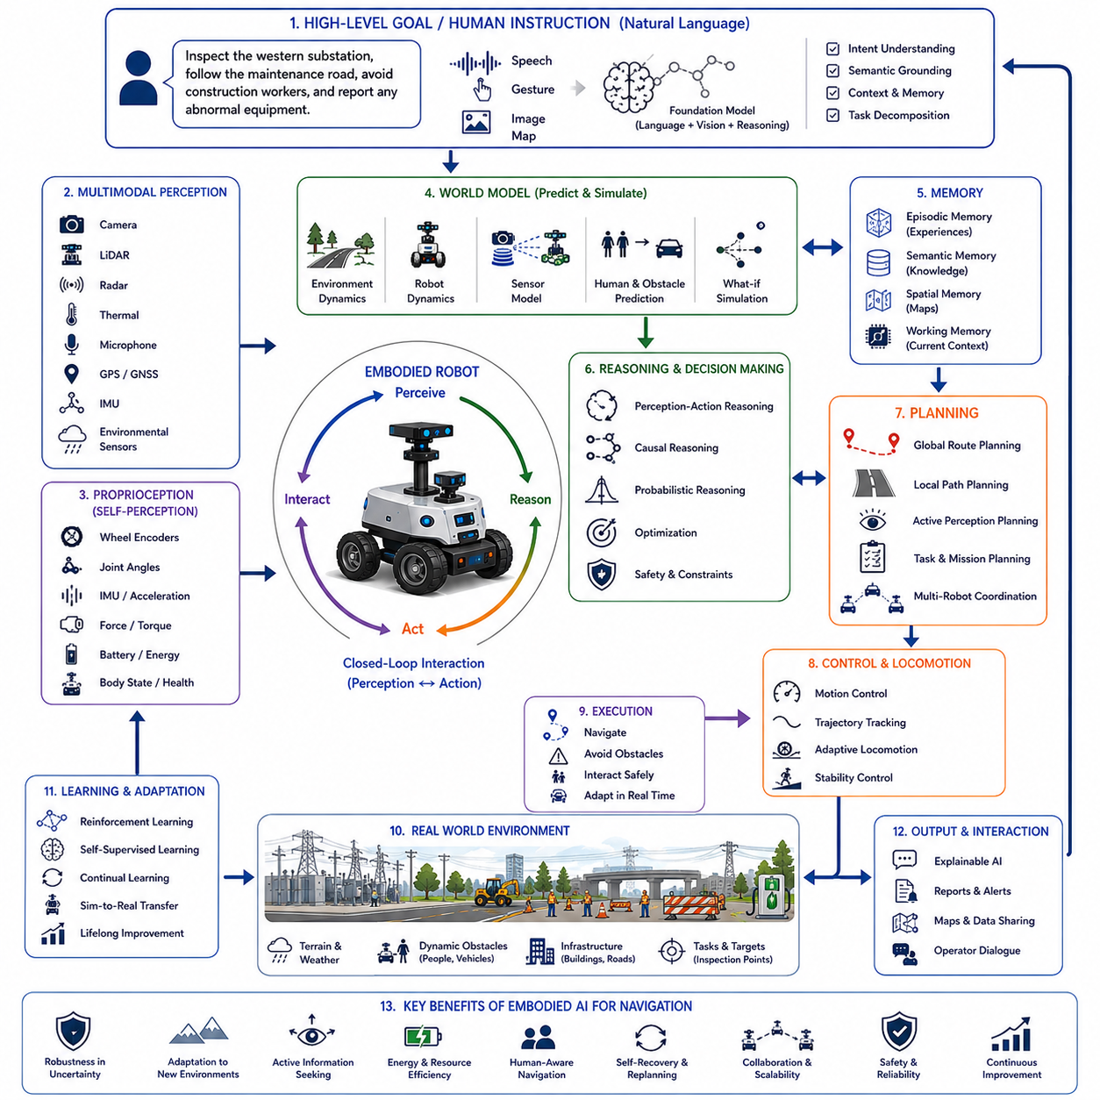
체화형 인공지능 기반 자율주행(Embodied AI for Navigation)은 자율 로보틱스에서 매우 근본적인 변화를 의미한다. 이는 인지(Perception)와 계획(Planning)을 서로 독립된 계산 문제로 다루는 기존 접근 방식에서 벗어나, 로봇의 몸체(Body), 센서(Sensor), 행동(Action), 환경(Environment), 그리고 축적된 경험(Experience)의 지속적인 상호작용을 통해 지능이 형성된다는 개념을 기반으로 한다. 기존의 자율주행 시스템은 인지, 위치 추정(Localization), 지도 작성(Mapping), 경로 계획(Path Planning), 제어(Control)를 서로 독립적인 소프트웨어 모듈로 구성하였다. 이러한 모듈형 구조(Modular Architecture)는 구조화된 환경에서는 매우 성공적이었지만, 새로운 환경, 모호한 관측, 변화하는 지형, 예측하기 어려운 사람의 행동, 그리고 유연한 적응이 필요한 상황에서는 한계를 보였다. 반면 체화형 인공지능은 자율주행을 인지, 추론(Reasoning), 이동(Movement), 기억(Memory), 학습(Learning), 환경 상호작용(Environmental Interaction)이 서로 지속적으로 영향을 주고받는 하나의 통합된 인지 과정(Cognitive Process)으로 이해한다. 따라서 지능은 단순히 계산에서 발생하는 것이 아니라 물리적인 몸체와 실제 환경 사이의 폐루프 상호작용(Closed-Loop Interaction) 속에서 형성된다.
체화(Embodiment)라는 개념은 인지과학(Cognitive Science), 신경과학(Neuroscience), 발달심리학(Developmental Psychology), 그리고 생물학적 지능(Biological Intelligence)에서 비롯되었다. 동물은 주변 환경을 먼저 모두 관찰한 후 행동을 선택하지 않는다. 오히려 움직이면서 동시에 환경을 인식하고, 새로운 감각 정보를 얻으며, 그에 따라 다시 행동을 수정한다. 사람 역시 머리를 움직이고, 몸의 자세를 조정하며, 시선을 바꾸고, 물체를 만지고, 걸음을 수정하면서 새로운 정보를 지속적으로 획득한다. 즉 자율주행은 수동적인 관찰(Passive Observation)이 아니라 능동적인 인지 과정(Active Perception)이다. 체화형 인공지능은 이러한 원리를 로봇에 적용하여 이동 자체가 인지와 추론의 일부가 되도록 만든다. 이동은 더 이상 단순히 미리 계산된 경로를 실행하는 과정이 아니라 새로운 정보를 획득하기 위한 능동적인 행위가 된다.
기존 자율주행 시스템은 일반적으로 센서 데이터 수집 이후 위치 추정, 지도 생성, 경로 계획, 궤적 생성(Trajectory Generation), 저수준 제어(Low-Level Control)를 순차적으로 수행한다. 각 모듈은 자신의 기능만 최적화하며 인접한 모듈과 제한된 정보만 교환한다. 이러한 구조는 개발과 검증에는 유리하지만 전체 상황을 종합적으로 이해하지 못하는 정보 병목(Information Bottleneck)이 발생한다. 체화형 자율주행은 인지, 이동, 예측(Prediction), 기억, 의사결정을 지속적으로 통합한다. 센서 정보는 행동을 결정하고, 행동은 즉시 새로운 센서 정보를 생성하며, 그 정보는 다시 내부 환경 이해를 수정한다. 이러한 지속적인 인지-행동 순환(Perception-Action Cycle)은 완벽한 환경 모델이 존재하지 않아도 불확실한 환경에 자연스럽게 적응하도록 한다.
체화형 자율주행에서의 인지(Perception)는 단순한 외부 환경 관찰을 넘어선다. 카메라(Camera), 라이다(LiDAR), 레이더(Radar), 열화상(Thermal Imaging), 촉각 센서(Tactile Sensor), 마이크(Microphone), 관성측정장치(IMU, Inertial Measurement Unit), 힘 센서(Force Sensor), 휠 엔코더(Wheel Encoder), 관절 토크 센서(Joint Torque Sensor), GPS, 환경 센서는 외부 환경뿐 아니라 로봇 자신의 상태도 함께 측정한다. 로봇은 주변 구조, 지형 특성, 동적 장애물뿐 아니라 자신의 자세, 액추에이터 상태, 안정성, 에너지 소비, 센서 신뢰도, 상호작용 힘까지 동시에 추정한다. 외부 인지와 자기 인지(Self-Perception)는 더 이상 분리되지 않고 하나의 통합된 시스템으로 동작한다.
고유 감각(Proprioception)은 체화형 지능에서 특히 중요한 역할을 한다. 생물은 관절 위치, 근육 긴장도, 균형, 가속도, 몸의 방향을 지속적으로 감지하며 움직임을 조절한다. 마찬가지로 로봇은 바퀴 미끄러짐(Wheel Slip), 액추에이터 토크, 서스펜션 움직임, 관절 위치, 무게중심(Center of Mass), 접촉력(Contact Force), 진동, 배터리 상태, 구조적 하중을 실시간으로 측정한다. 이러한 내부 상태 인식은 어둠, 안개, 먼지, 연기, 비, 눈, 센서 가려짐 등으로 외부 센서 성능이 저하되어도 안정적인 자율주행을 가능하게 한다. 따라서 체화형 자율주행은 외부 환경 정보와 자기 인식을 동시에 활용한다.
체화형 시스템에서는 행동(Action)이 미래의 인지에 직접 영향을 미친다. 로봇은 더 나은 시야를 확보하거나, 위치 추정 정확도를 높이거나, 가려진 영역을 확인하거나, 통신 품질을 개선하거나, 이동 안정성을 높이기 위해 의도적으로 자신의 위치를 변경할 수 있다. 따라서 자율주행은 단순히 목적지까지 이동하는 것이 아니라 새로운 정보를 얻기 위한 과정이 된다. 능동적 인지(Active Perception)는 에너지 소비, 안전성, 임무 목표를 고려하면서 미래의 정보 획득량을 최대화하는 방향으로 움직임을 선택한다. 즉 이동은 주행과 인지를 동시에 수행하는 기능이 된다.
감각-운동 관계(Sensorimotor Relationship)를 학습하는 것은 체화형 자율주행의 대표적인 특징이다. 기존에는 사람이 제어 규칙을 직접 설계하였지만, 체화형 AI는 모터 명령이 다양한 환경에서 센서 정보에 어떤 영향을 미치는지를 스스로 학습한다. 머신러닝(Machine Learning)은 바퀴 속도, 지면 마찰력, 몸체 움직임, 영상 특징, 관성 정보, 힘 피드백, 에너지 소비, 위치 추정 정확도, 자율주행 성공률 사이의 관계를 점진적으로 학습한다. 이러한 감각-운동 표현(Sensorimotor Representation)은 초기 학습에서 경험하지 못한 환경에서도 안정적인 적응을 가능하게 한다.
월드 모델(World Model)은 체화형 추론을 위한 미래 예측 기능을 제공한다. 단순한 정적 지도(Static Map)를 저장하는 것이 아니라 로봇이 움직일 때 환경이 어떻게 변화할지를 예측한다. 내부 시뮬레이션은 특정 행동이 미래의 센서 정보, 장애물 이동, 사람의 행동, 지형 통과 가능성, 통신 품질, 배터리 소비, 임무 진행에 어떤 영향을 미칠지를 예측한다. 이러한 예측을 통해 로봇은 실제 행동 전에 여러 자율주행 전략을 비교하여 최적의 행동을 선택할 수 있다.
체화형 자율주행은 공간 정보(Spatial Understanding)와 의미 정보(Semantic Reasoning)를 자연스럽게 통합한다. 기하학적 지도는 이동 가능한 공간과 장애물을 표현하지만, 의미 지도(Semantic Map)는 건물(Building), 도로(Road), 복도(Corridor), 설비(Machinery), 충전소(Charging Station), 위험 구역(Hazardous Zone), 적재 구역(Loading Dock), 검사 대상(Inspection Target), 횡단보도(Pedestrian Crossing), 식생(Vegetation), 사회기반시설(Infrastructure)을 함께 표현한다. 체화형 지능은 이러한 정보를 통합하여 물체의 위치뿐 아니라 그 물체가 임무 수행과 안전에 어떤 의미를 가지는지까지 이해한다.
파운데이션 모델(Foundation Model)은 체화형 자율주행을 더욱 발전시키고 있다. 기존의 전용 자율주행 알고리즘 대신 멀티모달 파운데이션 모델(Multimodal Foundation Model)은 영상(Image), 언어(Language), 지도(Map), 센서 정보(Sensor Observation), 과거 경험(Historical Experience)을 하나의 통합 표현으로 결합한다. 예를 들어 “유지보수 도로를 따라 손상된 교량까지 이동한 뒤 주변 시설을 검사하고 공사 작업자를 방해하지 말라.”와 같은 명령은 의미 이해, 환경 접지(Environment Grounding), 시간 추론, 안전성, 적응형 계획을 동시에 요구한다. 파운데이션 모델은 이러한 다양한 인지 기능을 하나의 통합된 추론 구조로 연결한다.
언어 접지(Language Grounding)는 체화형 자율주행을 더욱 강화한다. “미끄러운 도로”, “가파른 언덕”, “유지보수 출입구”, “임시 장애물”, “출입 제한 구역”, “검사 통로”와 같은 언어는 반복적인 자율주행 경험을 통해 실제 환경과 연결된다. 따라서 로봇은 언어를 단순한 기호(Symbol)가 아니라 자신이 직접 경험한 물리적 세계와 연결된 개념으로 이해하게 된다.
기억(Memory)은 체화형 자율주행이 장기간 발전하도록 한다. 에피소드 기억(Episodic Memory)은 과거의 자율주행 경험, 환경 조건, 성공적인 경로, 위험 지역, 위치 추정 실패, 복구 과정, 사람과의 상호작용, 임무 결과를 저장한다. 의미 기억(Semantic Memory)은 시설 정보, 운영 절차, 지형 특성, 교통 패턴, 환경 관계를 저장한다. 공간 기억(Spatial Memory)은 의미 정보와 통행 가능성(Traversability), 통신 품질을 포함하는 지속적으로 발전하는 지도를 저장한다. 작업 기억(Working Memory)은 현재 상황을 유지하여 실시간 추론을 지원한다. 이러한 다양한 기억은 평생학습(Lifelong Learning)을 가능하게 한다.
상황 인식 기반 추론(Context-Aware Reasoning)은 임무 목표, 환경 조건, 운영 우선순위, 기상 조건, 교통 상황, 사람의 활동, 배터리 상태, 통신 품질, 안전 요구사항, 조직 정책에 따라 자율주행 방식을 지속적으로 변경한다. 동일한 환경이라도 긴급 대응(Emergency Response), 시설 검사(Infrastructure Inspection), 물류(Logistics), 보안 순찰(Security Patrol), 환경 모니터링(Environmental Monitoring)에 따라 전혀 다른 이동 전략이 필요하다. 체화형 지능은 고정된 정책이 아니라 현재 상황에 가장 적합한 행동을 선택한다.
강화학습(Reinforcement Learning)은 체화형 자율주행을 위한 가장 중요한 학습 방법 가운데 하나이다. 강화학습은 인지와 제어를 각각 학습하는 것이 아니라 안전성, 효율성, 에너지 소비, 탐색, 위치 추정, 협업, 임무 성공을 종합적으로 고려하는 전체 자율주행 정책(Navigation Policy)을 최적화한다. 대규모 시뮬레이션은 다양한 지형, 기상 조건, 장애물, 조명 환경에서 수백만 번의 자율주행 경험을 제공하며, Sim-to-Real 적응(Sim-to-Real Adaptation)을 통해 실제 로봇으로 이전된다.
자기지도학습(Self-Supervised Learning)은 사람이 데이터를 직접 라벨링(Labeling)하지 않아도 자율주행 과정 자체에서 학습이 이루어지도록 한다. 로봇은 이동하면서 자신의 움직임, 영상, 관성 정보, 지형 반응, 바퀴 미끄러짐, 센서 일관성, 미래 관측 사이의 관계를 자연스럽게 경험한다. 예측 학습(Predictive Learning)은 이러한 관계를 이용하여 내부 표현을 구축하므로 모든 자율주행 경험이 미래 성능 향상으로 이어진다.
디지털 트윈(Digital Twin)은 체화형 자율주행 연구에 필수적인 환경이다. 고정밀 시뮬레이션은 로봇의 동역학, 액추에이터 특성, 센서 특성, 물리 환경, 기상, 조명, 통신 시스템, 시설 구조, 사람의 행동을 매우 현실적으로 재현한다. AI는 미끄러운 노면, 울퉁불퉁한 지형, 공사 구역, 보행자, 통신 장애, 센서 열화, 예상하지 못한 장애물을 포함한 수백만 개의 시나리오를 학습한다. 이후 도메인 적응(Domain Adaptation)을 통해 이러한 정책을 실제 로봇에 적용한다.
적응형 이동(Adaptive Locomotion)은 체화형 자율주행과 밀접하게 연결되어 있다. 바퀴형 로봇(Wheeled Robot), 궤도형 로봇(Tracked Vehicle), 4족 보행 로봇(Quadruped), 휴머노이드(Humanoid), 다리-바퀴 혼합형(Leg-Wheel Hybrid), 드론(UAV), 수중 로봇(UUV)은 모두 서로 다른 이동 능력을 가진다. 체화형 AI는 이러한 물리적 특성을 이해하고 가장 적절한 이동 전략을 선택한다. 예를 들어 4족 보행 로봇은 계단을 오를 수 있고, 드론은 공중에서 빠르게 탐색한 뒤 지상 로봇이 정밀 검사를 수행할 수 있으며, 휴머노이드는 문을 열거나 도구를 사용하면서 이동할 수 있다. 따라서 자율주행은 로봇의 신체 구조와 분리될 수 없는 기능이다.
지형 이해(Terrain Understanding)는 단순한 장애물 회피를 넘어선다. 로봇은 지면의 마찰력(Friction), 탄성(Compliance), 경사(Slope), 거칠기(Roughness), 변형 가능성(Deformability), 하중 지지 능력(Load-Bearing Capacity), 식생 밀도(Vegetation Density), 수심(Water Depth), 자갈, 진흙, 얼음, 눈, 모래, 구조적 안정성을 지속적으로 추정한다. 멀티모달 인지는 영상, 힘 센서, 진동, 고유 감각, 열화상, 과거 경험을 이용하여 실제 진입 전에 이동 가능성을 예측한다. 이를 통해 단순한 장애물 회피가 아니라 환경과의 물리적 상호작용까지 고려한 자율주행이 가능해진다.
사람 중심 자율주행(Human-Aware Navigation)은 체화형 AI에서 매우 중요한 요소이다. 자율 로봇은 보행자, 유지보수 작업자, 운전자, 의료진, 고객과 동일한 공간을 공유한다. 사람은 단순한 기하학적 최적 경로가 아니라 사회적 규범(Social Convention)에 따라 움직인다. 체화형 AI는 사람의 의도를 예측하고, 적절한 개인 간 거리(Interpersonal Distance)를 유지하며, 자신의 이동 의도를 움직임으로 표현하고, 교차로에서 양보하며, 작업장의 규칙을 준수하고, 문화적 특성에 맞게 행동한다. 따라서 안전한 자율주행은 충돌 회피뿐 아니라 사회적으로 자연스러운 행동까지 포함한다.
협업 체화형 자율주행(Collaborative Embodied Navigation)은 여러 로봇이 함께 환경을 이해하도록 한다. 여러 로봇은 의미 지도, 위치 정보, 이동 가능성, 환경 관측, 통신 품질, 배터리 상태, 임무 우선순위를 서로 공유한다. 공유 인지는 센서 범위를 넘어 환경을 이해하게 하고, 협업 위치 추정(Collaborative Localization)은 위치 정확도를 높이며, 분산 계획(Distributed Planning)은 로봇의 능력에 맞게 작업을 분담한다. 따라서 체화형 지능은 하나의 로봇을 넘어 집단 지능으로 자연스럽게 확장된다.
자가 복구(Self-Recovery)와 자율 재계획(Autonomous Replanning)은 체화형 자율주행과 밀접하게 통합된다. 바퀴 미끄러짐, 위치 추정 불확실성, 막힌 통로, 기상 변화, 통신 장애, 기계적 고장, 동적 장애물은 고정된 계획으로 해결할 수 없다. 체화형 시스템은 지속적인 감각-운동 피드백(Sensorimotor Feedback)을 이용하여 이러한 변화를 감지하고, 원인을 분석하며, 월드 모델을 이용해 여러 대안을 비교하고, 임무 목표를 유지하면서 자율주행 정책을 수정한다. 따라서 복구는 별도의 기능이 아니라 지속적인 상호작용 속에서 자연스럽게 이루어진다.
에너지 인식 자율주행(Energy-Aware Navigation)은 체화형 추론의 중요한 결과이다. 이동은 배터리 소비, 액추에이터 발열, 기계적 마모, 계산량, 운영 시간을 모두 변화시킨다. 체화형 AI는 다양한 경로, 지형, 이동 방식, 환경 저항, 센서 사용, 계산량에 따른 에너지 소비를 예측한다. 따라서 가장 짧은 경로가 아니라 장기적인 운영 지속성을 고려한 경로를 선택한다. 이러한 자원 인식 계획(Resource-Aware Planning)은 장시간 운영되는 자율 시스템에서 매우 중요하다.
설명 가능한 AI(Explainable AI)는 자율주행의 신뢰성을 높인다. 운영자는 왜 특정 경로를 선택했는지, 왜 특정 지역을 우회했는지, 왜 속도를 줄였는지, 왜 다른 이동 방식을 선택했는지, 왜 도움을 요청했는지를 이해해야 한다. 설명 가능한 AI는 환경 정보, 불확실성, 안전 조건, 미래 예측, 최적화 기준을 함께 설명하여 운영자의 신뢰를 높이고 인증(Certification), 디버깅(Debugging), 운영자 교육을 쉽게 만든다.
체화형 자율주행의 성능 평가는 단순한 위치 추정 정확도나 경로 효율만으로는 충분하지 않다. 자율주행 성공률(Navigation Success Rate), 임무 완료율(Mission Completion Probability), 충돌 회피, 지형 적응 능력(Terrain Adaptation), 위치 추정 강인성(Localization Robustness), 의미 이해(Semantic Understanding), 에너지 효율(Energy Efficiency), 통신 신뢰성, 복구 성능(Recovery Performance), 사람과의 상호작용 품질, 학습 효율, 새로운 환경에 대한 일반화 성능, 계산 효율, 설명 가능성, 장기 적응 능력(Long-Term Adaptation), 변화하는 환경에서의 회복력을 종합적으로 평가해야 한다. 이를 위해 다양한 지형, 기상, 시설 구조, 조명, 사람의 활동, 센서 열화, 다양한 임무를 포함하는 벤치마크 환경이 사용된다.
대표적인 적용 사례를 살펴보면, 철도, 변전소, 교량, 파이프라인, 신재생 에너지 시설, 산업 단지를 검사하는 대규모 옥외 자율 검사 시스템을 생각할 수 있다. 자율 검사 로봇은 의미 지도, 과거 유지보수 기록, 기상 예보, 통신 가능 지역, 배터리 상태, 현재 임무 우선순위를 월드 모델과 함께 통합하여 임무를 시작한다. 운영자는 자연어를 이용하여 특정 시설을 검사하도록 지시하며, 안전성과 우선순위를 함께 전달한다. 로봇은 자갈길, 진흙길, 경사면, 좁은 산업 통로를 이동하면서 고유 감각을 이용하여 바퀴 미끄러짐, 서스펜션 하중, 진동, 액추에이터 부하를 지속적으로 측정하고, 영상 인지를 이용하여 지형, 장애물, 작업자, 시설 상태를 인식한다. 월드 모델은 이동 가능성과 에너지 소비를 예측하여 가장 적절한 이동 전략을 선택한다. 임무 수행 중 갑작스러운 폭우로 안정적인 지면이 진흙으로 변하면서 위치 추정 불확실성이 증가한다. 체화형 AI는 단순히 실패 이후 대응하는 것이 아니라 영상, 힘 센서, 과거 경험을 함께 분석하여 접지력이 감소하고 있음을 미리 예측한다. 이에 따라 이동 속도를 줄이고, 바퀴 토크를 재분배하며, 서스펜션을 조정하고, 라이다 중심의 위치 추정으로 전환하며, 자갈이 깔린 유지보수 도로로 우회한다. 동시에 다른 로봇들과 지형 정보를 공유하여 동일한 문제가 반복되지 않도록 한다. 이후 열화상 검사를 통해 변압기의 이상 발열을 발견하면 상황 인식 기반 계획은 검사 우선순위를 즉시 수정하면서도 안전하게 복귀할 수 있는 배터리 용량을 유지한다. 임무 수행 중에도 운영자는 자연어를 이용하여 새로운 작업을 추가하거나 우선순위를 변경하거나 설명을 요청할 수 있다. 모든 환경 경험, 이동 조정, 센서 정보, 계획 과정, 복구 경험, 임무 결과는 장기 에피소드 기억(Long-Term Episodic Memory)에 저장되어 이후 자율주행 성능을 지속적으로 향상시킨다.
이 사례는 체화형 인공지능이 자율주행을 단순한 경로 계획(Path Planning)이 아니라 인지, 행동, 기억, 예측, 추론, 학습, 물리적 몸체, 환경 경험이 지속적으로 상호작용하는 통합된 인지 과정으로 변화시키고 있음을 보여준다. 체화형 자율주행은 멀티모달 인지(Multimodal Perception), 고유 감각(Proprioception), 의미 이해(Semantic Understanding), 월드 모델(World Model), 파운데이션 모델(Foundation Model), 강화학습(Reinforcement Learning), 자기지도학습(Self-Supervised Learning), 디지털 트윈(Digital Twin), 협업 지능(Collaborative Intelligence), 적응형 이동(Adaptive Locomotion), 설명 가능한 AI(Explainable AI), 지속학습(Continual Learning), 자가 복구(Self-Recovery), 상황 인식 기반 계획(Context-Aware Planning), 평생 경험(Lifelong Experience)을 하나의 통합된 인지 아키텍처(Cognitive Architecture)로 결합한다. 앞으로 로보틱스 파운데이션 모델(Robotics Foundation Model), 멀티모달 추론(Multimodal Reasoning), 체화형 인지(Embodied Cognition), 월드 모델(World Model), 자기지도학습(Self-Supervised Learning), 지속적 적응(Continual Adaptation), 인과 추론(Causal Reasoning), 물리적 인공지능(Physical AI)이 더욱 발전함에 따라 미래의 자율 로봇은 미리 작성된 지도나 고정된 알고리즘을 따르는 것이 아니라 실제 물리적 세계를 이해하고, 경험하며, 예측하고, 지속적으로 적응하는 지능형 체화 에이전트(Intelligent Embodied Agent)로 발전하게 될 것이다. 체화형 인공지능 기반 자율주행은 제조, 물류, 운송, 농업, 사회기반시설 검사, 재난 대응, 의료, 스마트 시티, 우주 탐사 등 다양한 물리적 인공지능 응용 분야에서 신뢰성 있고 확장 가능하며 사람과 자연스럽게 협력하는 자율 시스템을 구현하는 가장 핵심적인 기반 기술 가운데 하나가 될 것이다.

24.8 Future Intelligent Behaviors
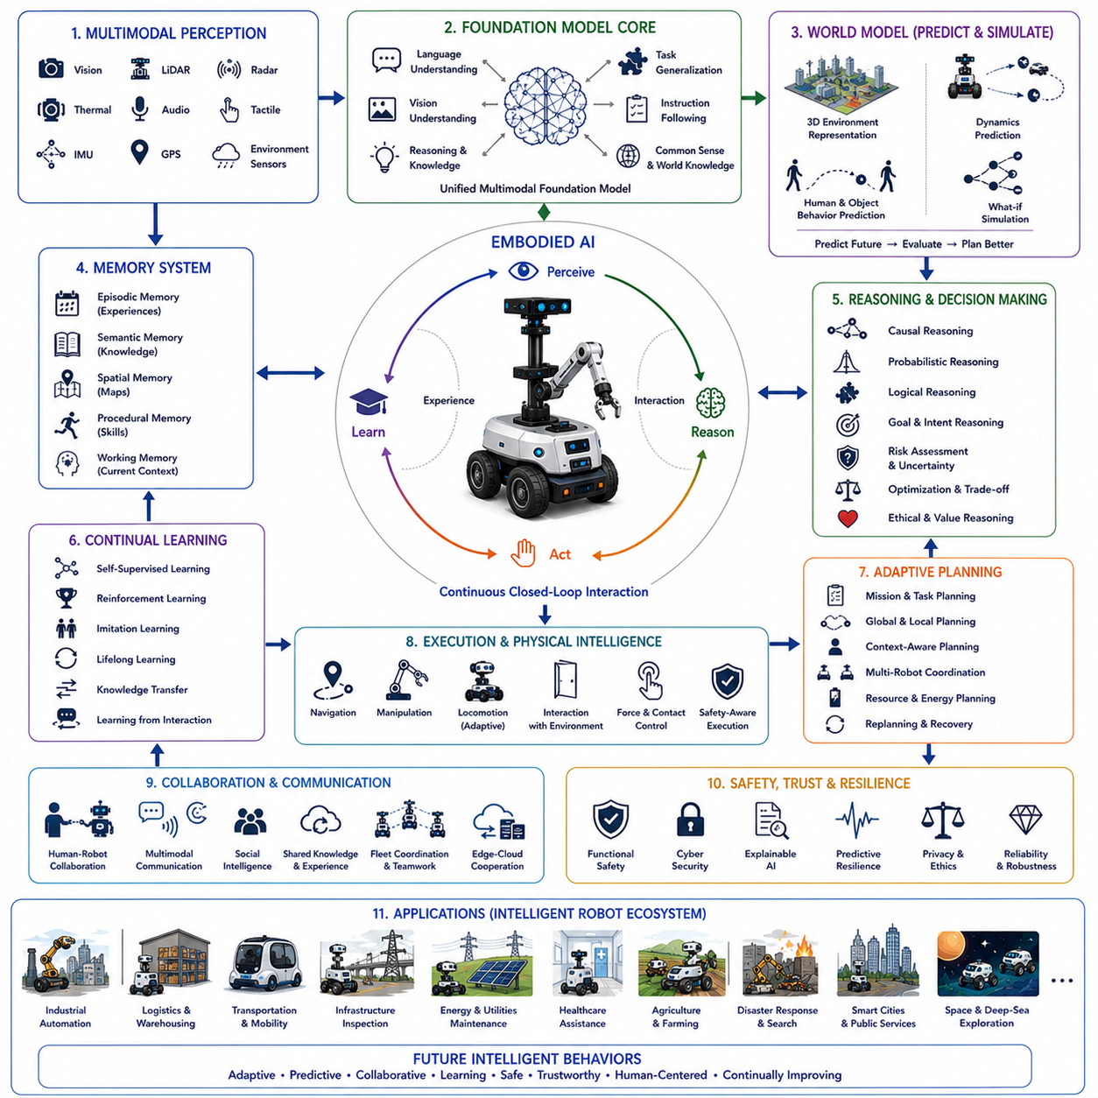
미래 지능형 행동(Future Intelligent Behaviors)은 특정 작업만 수행하는 자동화 시스템에서 벗어나, 물리적 세계와 지속적으로 상호작용하면서 환경을 이해하고, 추론하며, 학습하고, 협력하고, 스스로 지속적으로 발전하는 적응형 인지 에이전트(Adaptive Cognitive Agent)로 자율 로봇이 진화하는 장기적인 방향을 의미한다. 기존의 로봇은 잘 설계된 환경에서 미리 정의된 절차를 수행하는 데 초점을 맞추었지만, 미래의 지능형 로봇은 복잡한 상황을 이해하고, 미래를 예측하며, 사람과 다른 로봇과 협력하고, 한 번도 명시적으로 프로그래밍되지 않은 새로운 행동까지 스스로 생성할 수 있게 될 것이다. 따라서 자동화(Automation)에서 지능(Intelligence)으로의 전환은 단순히 계산 능력이 향상되는 것이 아니라 로봇이 현실을 인식하고 이해하며 상호작용하는 방식 자체가 변화하는 것을 의미한다.
미래의 로봇 지능은 인지(Perception), 추론(Reasoning), 기억(Memory), 학습(Learning), 계획(Planning), 의사소통(Communication), 체화(Embodiment)를 하나의 통합된 인지 아키텍처(Cognitive Architecture)로 결합하면서 발전하게 된다. 기존처럼 각각의 기능을 독립적인 소프트웨어 모듈로 구성하는 것이 아니라 모든 인지 과정이 지속적으로 정보를 교환한다. 환경에서 얻은 정보는 추론에 영향을 주고, 추론은 계획을 수정하며, 계획은 행동을 결정하고, 행동은 새로운 환경 정보를 생성하며, 축적된 경험은 미래의 의사결정을 계속 향상시킨다. 이러한 지속적인 인지 순환(Cognitive Loop)은 불확실하고 빠르게 변화하는 환경에서도 높은 적응성을 제공한다.
체화형 인공지능(Embodied AI)은 미래 지능형 행동의 가장 핵심적인 기반 기술 가운데 하나가 될 것이다. 지능은 더 이상 프로세서 내부에서 수행되는 계산만으로 정의되지 않는다. 로봇의 몸체(Body), 센서(Sensor), 액추에이터(Actuator), 환경(Environment), 그리고 축적된 경험이 상호작용하면서 지능이 형성된다. 로봇은 단순히 환경을 관찰하는 것이 아니라 직접 이동하고, 조작하고, 환경과 상호작용하면서 새로운 지식을 획득한다. 따라서 모든 움직임은 학습과 추론을 위한 새로운 정보 획득 과정이 된다.
월드 모델(World Model)은 더욱 발전하여 미래를 예측하는 종합적인 예측 엔진(Predictive Engine)으로 진화하게 된다. 로봇은 사건이 발생한 이후에 대응하는 것이 아니라 여러 가지 미래 시나리오를 지속적으로 시뮬레이션하고, 불확실성을 계산하며, 위험도를 평가하고, 다양한 행동 전략을 내부적으로 비교하게 된다. 이러한 미래 예측 능력은 안전성, 운영 효율성, 장기적인 임무 성공률을 크게 향상시킬 것이다.
파운데이션 모델(Foundation Model)은 언어(Language), 영상(Vision), 추론, 계획, 기억, 환경 이해를 하나로 연결하는 인지 핵심(Cognitive Core)이 될 것이다. 기존처럼 작업마다 별도의 AI 모델을 사용하는 것이 아니라 하나의 멀티모달 파운데이션 모델(Multimodal Foundation Model)이 다양한 환경과 다양한 응용 분야를 일반화하여 처리하게 된다. 이러한 모델은 대규모 사전 지식을 제공하면서도 실제 환경과 지속적으로 상호작용하며 새로운 지식을 계속 학습하게 된다.
언어 기반 추론(Language-Guided Reasoning)은 단순한 명령 해석을 넘어 협력적 대화(Collaborative Dialogue)로 발전하게 된다. 로봇은 단순히 사람의 명령을 수행하는 것이 아니라 질문을 하고, 부족한 정보를 확인하며, 자신의 판단을 설명하고, 대안을 제시하며, 장시간에 걸친 대화 문맥을 유지하면서 사람과 협력하게 된다. 인간과 로봇의 관계는 조작자와 기계가 아니라 함께 문제를 해결하는 동료(Teammate)에 가까워질 것이다.
의미 이해(Semantic Understanding)는 자율주행과 조작을 더욱 지능적으로 만든다. 로봇은 단순히 장애물과 자유 공간을 인식하는 것이 아니라 장소와 물체의 기능적 의미(Function), 사회적 의미(Social Significance), 운영상의 중요성(Operational Importance), 상황(Context)을 함께 이해하게 된다. 예를 들어 동일한 복도라도 상황에 따라 비상 대피 통로(Evacuation Route), 유지보수 통로(Maintenance Access), 보행자 공간(Pedestrian Area), 보안 제한 구역(Security Zone)으로 다르게 해석할 수 있다.
상황 인식 기반 지능(Context-Aware Intelligence)은 임무 목표, 조직 정책, 기상 조건, 사람의 활동, 자원 상태, 시설 상태, 운영 우선순위에 따라 행동을 지속적으로 변경한다. 동일한 환경이라도 긴급 대응(Emergency Response), 물류(Logistics), 시설 검사(Infrastructure Inspection), 의료(Healthcare), 농업(Agriculture), 협업 제조(Collaborative Manufacturing)에 따라 서로 다른 행동을 수행하게 된다. 따라서 미래에는 환경 자체만큼 현재의 상황(Context)이 중요한 판단 기준이 된다.
지속학습(Continual Learning)은 기존의 정적인 AI 배포 방식을 대체하게 된다. 미래의 로봇은 운영 기간 전체에 걸쳐 지속적으로 성능을 향상시킨다. 새로운 환경, 처음 보는 물체, 예상하지 못한 장애, 성공적인 복구 전략, 사람의 피드백은 모두 장기 기억(Long-Term Memory)에 저장되며, 인지와 계획, 추론, 의사결정 능력을 계속 향상시킨다. 학습은 별도의 훈련 과정이 아니라 운영 과정 자체의 일부가 된다.
자기지도학습(Self-Supervised Learning)은 사람이 직접 데이터를 라벨링(Labeling)하는 필요성을 크게 줄인다. 로봇은 자율주행 과정에서 영상, 움직임, 힘, 언어, 소리, 환경 변화 사이의 관계를 자연스럽게 경험한다. 이러한 경험 자체가 학습 데이터가 되므로 모든 물리적 상호작용은 새로운 지식을 생성하는 과정이 된다.
강화학습(Reinforcement Learning)은 단순한 제어기가 아니라 장기적인 지능형 행동을 최적화하는 방향으로 발전한다. 미래의 AI는 임무 성공률, 안전성, 에너지 효율, 협업 품질, 사람의 만족도, 시스템의 회복력을 종합적으로 고려하여 행동을 학습한다. 디지털 트윈(Digital Twin)과 대규모 시뮬레이션은 실제 환경에 적용하기 전에 수백만 번의 경험을 제공하여 높은 수준의 일반화 성능을 확보하게 된다.
기억 구조(Memory Architecture)는 더욱 복잡하고 정교해질 것이다. 에피소드 기억(Episodic Memory)은 실제 경험을 저장하고, 의미 기억(Semantic Memory)은 일반적인 지식을 저장하며, 공간 기억(Spatial Memory)은 환경 지도를 지속적으로 발전시키고, 절차 기억(Procedural Memory)은 운동 기술을 향상시키며, 작업 기억(Working Memory)은 현재의 추론을 지원한다. 이러한 다양한 기억 시스템이 함께 작동하면서 로봇은 수년 동안 실제 경험을 축적하여 실질적인 지능을 발전시키게 된다.
인과 추론(Causal Reasoning)은 단순한 통계적 패턴 인식을 넘어 미래 지능형 행동의 핵심이 된다. 미래의 로봇은 단순히 “무엇이 발생했는가”를 인식하는 것이 아니라 “왜 발생했는가”를 이해하게 된다. 이러한 능력은 진단, 계획, 설명, 의사결정의 신뢰성을 크게 향상시킨다.
설명 가능한 AI(Explainable AI)는 신뢰할 수 있는 자율성(Trustworthy Autonomy)을 위한 필수 요소가 된다. 운영자, 인증 기관, 고객, 협력자는 로봇이 왜 특정 경로를 선택했는지, 왜 특정 작업을 우선시했는지, 왜 안전 개입을 수행했는지, 왜 복구 전략을 변경했는지를 이해해야 한다. 투명한 추론은 시스템 신뢰성을 높이고 인증, 디버깅, 법적 책임, 운영 검증을 쉽게 만든다.
적응형 계획(Adaptive Planning)은 환경 변화에 따라 임무 목표를 지속적으로 수정한다. 미래의 로봇은 고정된 작업 순서를 따르지 않고 새로운 환경 정보를 이용하여 검사 우선순위, 배송 경로, 협업 작업, 에너지 관리, 복구 전략을 지속적으로 변경한다. 따라서 계획은 한 번 수행되는 계산이 아니라 지속적인 최적화 과정이 된다.
자가 복구(Self-Recovery)는 예측형 복원력(Predictive Resilience)으로 발전하게 된다. 로봇은 장애가 발생한 이후에 복구를 시작하는 것이 아니라 성능 저하의 초기 징후를 미리 발견하고, 미래의 장애 가능성을 예측하며, 예방 정비(Predictive Maintenance)를 수행하고, 장애가 발생하기 전에 행동을 수정하게 된다. 이러한 능력은 장기적인 시스템 신뢰성을 크게 향상시킨다.
협업 지능(Collaborative Intelligence)은 단순한 정보 교환을 넘어 집단 인지(Collective Cognition)로 발전한다. 여러 로봇은 의미 정보, 환경 관측, 학습된 경험, 예측 모델, 자율주행 정보, 임무 상태를 실시간으로 공유한다. 하나의 로봇이 학습한 지식은 즉시 전체 로봇 시스템에 공유되어 집단 전체의 학습 속도를 크게 향상시킨다.
인간-로봇 협업(Human-Robot Collaboration)은 멀티모달 상호작용(Multimodal Interaction)을 통해 더욱 자연스러워질 것이다. 음성(Speech), 손짓(Gesture), 시선(Gaze), 얼굴 표정(Facial Expression), 환경 정보, 웨어러블 장치(Wearable Device), 증강현실(Augmented Reality), 공유 작업 공간이 모두 하나의 통합된 상호작용 시스템으로 연결된다. 로봇은 사람의 암묵적인 의도까지 이해하며, 사람은 로봇의 현재 상태와 추론 과정을 직관적으로 이해할 수 있게 된다.
사회적 지능(Social Intelligence)은 사람이 함께 존재하는 환경에서 반드시 필요한 능력이 된다. 로봇은 사람의 감정 표현, 개인 간 거리, 사회적 규범, 협력 행동, 움직임을 통한 의사 표현을 이해하게 된다. 따라서 미래의 자율주행은 단순한 충돌 회피가 아니라 사회적으로 자연스럽고 편안한 행동까지 포함하게 된다.
물리적 지능(Physical Intelligence)은 이동과 조작을 하나의 행동으로 통합한다. 미래의 로봇은 목적지에 도착하는 것에서 임무가 끝나지 않는다. 이동, 물체 조작, 시설 검사, 유지보수, 도구 사용, 환경 변경, 사람 지원을 하나의 통합된 행동 정책으로 수행하게 된다. 물리적 상호작용은 다양한 산업 분야에서 더욱 유연해질 것이다.
에너지 인식 기반 인지(Energy-Aware Cognition)는 장기간 자율 운영을 가능하게 한다. 로봇은 배터리 소비, 계산량, 기계적 마모, 통신 비용, 환경 저항을 지속적으로 예측하면서 가장 효율적인 행동을 선택한다. 따라서 자원 관리(Resource Management)는 별도의 기능이 아니라 계획과 의사결정의 핵심 요소가 된다.
디지털 트윈(Digital Twin)은 실제 로봇과 지속적으로 동기화되는 방향으로 발전한다. 실제 환경에서 수집한 정보는 가상 환경을 업데이트하고, 가상 환경에서 학습한 정책은 다시 실제 로봇으로 전달된다. 이러한 양방향 순환은 현실과 시뮬레이션이 함께 발전하는 지속적인 개선 구조를 형성한다.
분산 엣지 지능(Distributed Edge Intelligence)은 다양한 계산 장치에 지능을 분산시킨다. 미래에는 하나의 CPU나 GPU가 모든 추론을 수행하는 것이 아니라 여러 로봇, 차량, 인프라, 클라우드, 엣지 컴퓨터가 협력하여 하나의 지능형 시스템을 구성하게 된다. 이러한 분산 계산은 통신 지연, 대역폭, 개인정보 보호, 신뢰성을 함께 고려한다.
멀티모달 인지(Multimodal Perception)는 카메라와 라이다를 넘어 더욱 다양한 센서를 통합한다. 영상, 열화상, 레이더, 촉각, 음향, 진동, 화학 센서, 전자기 센서, 기상 센서, 생체 센서, 상황 정보를 하나의 통합된 환경 표현으로 결합하여 외부 환경과 내부 시스템 상태를 동시에 이해하게 된다.
안전성(Safety)은 미래 지능형 행동에서도 가장 중요한 가치로 유지된다. 고도화된 자율성은 기능 안전(Functional Safety)을 대체하지 않는다. 독립적인 안전 감시기(Safety Supervisor)는 인지 품질, 위치 추정 신뢰도, 액추에이터 상태, 통신 품질, 환경 위험, 사이버 보안 상태, 행동 일관성을 지속적으로 확인한 후에만 자율 행동을 허용한다. 따라서 안전은 지능과 항상 함께 발전하게 된다.
사이버 복원력(Cyber Resilience)은 미래 자율 시스템의 필수 능력이 된다. 로봇은 일반적인 시스템 고장과 악의적인 사이버 공격을 구별하고, 침해된 시스템을 격리하며, 안전한 통신을 유지하고, 소프트웨어 무결성을 검증하며, 공격 상황에서도 핵심 임무를 계속 수행할 수 있어야 한다. 사이버 보안은 단순한 보호 기능이 아니라 자율적인 인지 능력으로 발전하게 된다.
새로운 환경에 대한 일반화(Generalization)는 미래 로봇 지능의 가장 중요한 특징 가운데 하나가 된다. 미래의 로봇은 새로운 공장, 병원, 창고, 도시, 시설에 갈 때마다 다시 학습하는 것이 아니라 추상적인 개념을 이해하여 기존 지식을 새로운 환경으로 자연스럽게 이전하게 된다. 반복적인 학습보다 개념적 이해가 더욱 중요한 역할을 하게 된다.
평생 자율성(Lifelong Autonomy)은 탐색(Exploration)과 활용(Exploitation)의 균형을 요구한다. 로봇은 새로운 지식을 계속 탐색하면서도 동시에 현재 임무를 안정적으로 수행해야 한다. 지나친 탐색은 운영 위험을 증가시키고, 지나친 보수성은 학습을 제한한다. 따라서 미래의 지능은 혁신, 안전성, 효율성, 장기적인 발전 사이의 균형을 유지하는 방향으로 발전한다.
윤리적 추론(Ethical Reasoning)은 로봇의 권한이 커질수록 더욱 중요해진다. 미래의 자율 시스템은 개인정보 보호(Privacy), 공정성(Fairness), 투명성(Transparency), 책임성(Accountability), 인간의 복지(Human Well-Being), 환경 영향(Environmental Impact), 조직의 책임까지 함께 고려하여 의사결정을 수행하게 된다. 미래의 지능은 단순한 최적화가 아니라 사회적 책임(Social Responsibility)을 포함하는 방향으로 발전하게 된다.
미래의 지능형 행동은 명시적인 프로그래밍보다 실제 경험을 통해 형성되는 방향으로 발전한다. 엔지니어는 모든 행동을 직접 작성하는 대신 목표(Objective), 제약 조건(Constraint), 안전 요구사항(Safety Requirement), 학습 구조(Learning Framework)를 설계한다. 이후 로봇은 실제 경험을 통해 가장 효과적인 행동 전략을 스스로 발견하게 된다. 소프트웨어 공학의 중심도 개별 행동을 구현하는 것에서 스스로 발전하는 인지 아키텍처를 설계하는 방향으로 이동하게 된다.
대표적인 미래 적용 사례를 살펴보면, 철도, 전력망, 도로, 신재생 에너지 시설, 항만, 공장, 스마트 시티를 관리하는 전 세계 규모의 자율 인프라 관리 시스템(Global Autonomous Infrastructure Management Network)을 생각할 수 있다. 수천 대의 이기종 로봇(Heterogeneous Robot)은 광범위한 지역에서 협력하면서 의미 지도, 환경 정보, 예측 모델, 유지보수 지식, 운영 경험, 임무 우선순위를 지속적으로 공유한다. 파운데이션 모델은 언어, 인지, 계획, 추론을 하나의 통합된 인지 시스템으로 결합하여 개별 명령이 아니라 조직 전체의 목표를 이해한다. 월드 모델은 시설 열화, 기상 변화, 교통 흐름, 장비 고장, 사람의 활동, 자원 상태를 지속적으로 예측하여 적응형 임무 계획을 생성한다. 체화형 지능은 실제 환경과의 상호작용을 통해 이동, 조작, 검사, 복구 능력을 지속적으로 향상시킨다. 자기지도학습은 모든 임무를 새로운 학습 데이터로 활용하며, 강화학습은 디지털 트윈에서 집단 의사결정을 지속적으로 최적화한다. 상황 인식 기반 추론은 환경 변화, 규제, 긴급 상황, 조직의 우선순위에 맞추어 행동을 계속 수정한다. 사람은 멀티모달 대화를 통해 로봇과 자연스럽게 협력하며, 설명 가능한 AI는 자신의 추론 과정, 불확실성, 미래 예측, 안전 판단을 투명하게 설명한다. 로봇 집단은 중앙의 세밀한 제어 없이도 스스로 작업을 재분배하고, 지식을 공유하며, 장애를 복구하고, 자원을 최적화한다. 이러한 전체 생태계(Intelligent Ecosystem)는 시간이 지날수록 더욱 지능적이고, 신뢰성이 높으며, 효율적이고, 안전한 방향으로 지속적으로 발전하게 된다.
이러한 미래 비전은 지능형 로봇 행동이 더 이상 인지, 자율주행, 조작, 계획이 각각 독립적으로 수행되는 시스템이 아님을 보여준다. 미래의 지능은 체화형 인공지능(Embodied AI), 월드 모델(World Model), 파운데이션 모델(Foundation Model), 멀티모달 인지(Multimodal Perception), 언어 이해(Language Understanding), 기억(Memory), 추론(Reasoning), 지속학습(Continual Learning), 자기지도 적응(Self-Supervised Adaptation), 강화학습(Reinforcement Learning), 협업 지능(Collaborative Intelligence), 디지털 트윈(Digital Twin), 설명 가능한 AI(Explainable AI), 예측형 복원력(Predictive Resilience), 윤리적 추론(Ethical Reasoning), 사이버 보안(Cybersecurity), 평생 자율 개선(Lifelong Autonomous Improvement)을 하나의 통합된 인지 아키텍처(Cognitive Architecture)로 결합하면서 형성된다. 이러한 기술들이 함께 성숙해짐에 따라 미래의 자율 로봇은 단순히 프로그래밍된 기계가 아니라 물리적 세계를 이해하고, 경험을 통해 지속적으로 학습하며, 사람과 자연스럽게 협력하고, 미래를 예측하며, 이전에 경험하지 못한 문제를 스스로 해결하는 적응형 인지 파트너(Adaptive Cognitive Partner)로 발전하게 될 것이다. 제조, 물류, 운송, 의료, 농업, 사회기반시설 검사, 재난 대응, 스마트 시티, 우주 탐사 등 다양한 물리적 인공지능(Physical AI) 분야에서 이러한 미래 지능형 행동은 기존 자동화 시스템과 진정한 자율 인지 시스템(True Autonomous Cognitive System)을 구분하는 가장 중요한 핵심 특성이 될 것이다.

